##### ***ДЗЗД*** ***“ ЕН АР-ИНФРАМ”-СВИЛЕНГРАД***

***С ВОДЕЩ ПАРТНЬОР „ ЕН АР КОНСУЛТ” ЕООД ХАСКОВО***

***КОНСУЛТАНТ ЗА ОЦЕНЯВАНЕ НА СЪОТВЕТСТВИЕТО***

***НА ИНВЕСТИЦИОННИТЕ ПРОЕКТИ И/ИЛИ***

***УПРАЖНЯВАНЕ НА СТРОИТЕЛЕН НАДЗОР***

***ЛИЦЕНЗ № ЛК – 000526 / 12.10.2006г. издаден от МРРБ***

***Удължен до 12.06.2016г.***

**гр. Хасково, бул. “България-над реката” № 3, тел./ факс 038/666 920,**

**е-mail enarconsult@gmail.com**

***Д О К Л А Д***

За резултатите от конструктивното обследване на сграда за установяване на техническите характеристики, свързани с изискванията по чл. 169, ал. 1, т. 1- 5 и ал. 2 от Закона за устройство на територията (ЗУТ)

***ОБЕКТ: Многофамилна жилищна сграда***

***МЕСТОНАХОЖДЕНИЕ : УПИ I-6177, кв.41 по плана на гр.Свиленград, ул.”Стефан Стамболов”№26-28***

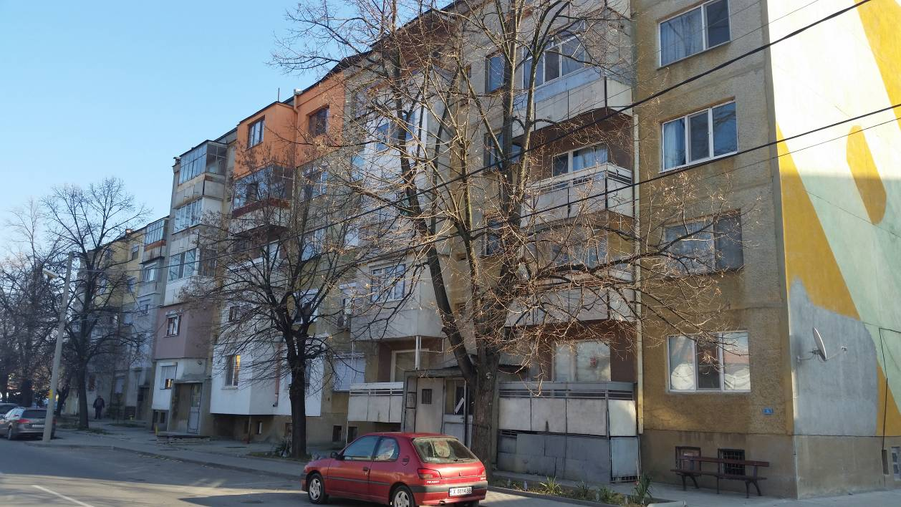

***bЪЗЛОЖИТЕЛ:******ОБЩИНА СВИЛЕНГРАД***

***ИЗГОТВЕН ОТ*: *ДЗЗД "ЕН АР ИНФРАМ ”******СВИЛЕНГРАД***

**ПРЕДСТАВЛЯВАЩ ДЗЗД “ЕН АР ИНФРАМ ”:** ...............................

/арх.Б.Хасърджиева/

гр.Свиленград, януари 2016 г.

**I. ПРЕДМЕТ И ЦЕЛИ НА ОБСЛЕДВАНЕТО**

Обследването е възложено от Община Свиленград във връзка с изпълнение на Националната програма за енергийна ефективност на многофамилни жилищни сгради. Програмата е насочена към обновяване на многофамилни жилищни сгради, като се цели чрез изпълнение на мерки за енергийна ефективност да се осигурят по-добри условия на живот за гражданите в многофамилни жилищни сгради, топлинен комфорт и по-високо качество на жизнената среда.

Предмет на задачата е конструктивно обследване и оценка състоянието на строеж: Многофамилна жилищна сграда, находяща се в УПИ I-6177, кв.41 по плана гр.Свиленград.

Целите на обследването са :

* събиране на изходни данни за строежа;
* извършване на подробни огледи, заснемане, замервания и документиране на повреди, дефекти и/или разрушения;
* установяване на конструктивната устойчивост на сградата;
* анализ на причините за възникналите повреди;
* даване на предписания по конструктивното възстановяване/усилване/основен ремонт, в зависимост от повредите, настъпили по време на експлоатацията;
* изготвяне на технически предложения за ремонтно-възстановителни работи и саниране на сградата.

Екип от експерти на "ЕН АР Консулт" ЕООД направи оглед с цел събиране на първична информация относно функционирането на сградата, данни за състоянието към момента и енергопотреблението на блока.

**II. ИНФОРМАЦИОННА БАЗА ДАННИ**

1. Идентификационни данни и параметри:

* Вид на строежа: жилищен блок
* Предназначение на строежа: жилищна сграда
* Категория на строежа: съгласно чл.137, ал.1, т.4 буква б - ЧЕТВЪРТА КАТЕГОРИЯ
* Идентификатор на строежа: няма КК
* № на кадастралния район:
* № на поземлен имот:УПИI -6177
* Квартал : 41
* Община: Свиленград
* Населено място: Свиленград
* Година на построяване: 1980г.
* Вид на собствеността: частна собственост, съгласно представен от Сдружението на собствениците списък
* Промени по време на експлоатация: частично отстраняване на фасадни панели и затваряне с дограма на тераси.

- Инвестиционен проект: няма.

2. Основни обемно – планировъчни и функционални показатели

- Застроена площ: 781,04 м2

- Разгъната застроена площ: 5131,04 м2

- Застроен обем - 14918,13 мЗ

- Височина:

кота корниз - 13,50 м;

кота било подпокривно пространство - 14,35 м;

- Етажи: 5 жилищни и сутерен

- Инсталационна и технологична осигуреност, в т.ч.:

- Сградни инсталации – водопроводна, канализационна, електроинсталации (слаботокови и силнотокови);

- Сградни отклонения - водопроводни и канализационни отклонения и външно ел.захранване.

3. Оценка на състоянието на сградата

Състоянието на фасадните и калканните панели е задоволително. Цокълът е изпълнен от бучарда. Бордовете на козирките над входовете и челата на плочите са изпълнени от бучарда - има отчупени ръбове, затрудняващи отводняването им, предизвикващо течове. По-добро е състоянието на фасадите, където е монтирана топлоизолация.

Покривът не е ремонтиран, което води до течове в апартаментите на петия етаж. Хидроизолацията е в окаяно състояние и за цялостна подмяна. Комините са обрушени и ламаринените обшивки около тях са за ремонт.

Покривът е двускатен с външно отводняване, което се нуждае от ремонт, при който водите да се отвеждат на разстояние от сградата.

Състоянието на отделните апартаменти е различно. Има жилища със следи от течове от наводнение от съседи или от покрива. Има участъци по стени и тавани с мухъл.

Монолитната мозайка по стъпалата на стълбищата е здрава, стълбищните площадки са от мозаечни плочки в добро състояние.

Фасадната дограма е разнообразна с оглед на материал и състояние. Старата дървена слепена дограма е в лошо състояние, изметната и трудно се затваря. Блажната боя по нея също е в лошо състояние. В отделните жилища има и подменени PVC прозорци със стъклопакет и балконски врати, които в по-голямата си част са в добро състояние. Поради факта, че е монтирана в различно време и е от различни производители, членението по отделните апартаменти е различно. Някои от приобщените тераси са с метална дограма, която на места е ръждясала и е с различно членение.

Входните врати на вх.А и Б са метални – здрави и боядисани с блажна боя, на вх.В и Г са алуминиеви. Прозорците в сутерена са еднокатни, дървени, в лошо състояние. Дограмата на стълбищните клетки на вх.А,Б, Г е дървена, еднокатна и блажната боя по нея е в незадоволително състояние, а вх. В е с PVC дограма. Междуетажните стаи са с дървена дограма.

4.Основни технически характеристики

Във връзка с изискванията на Наредба № РД-02-20-2 от 21.01.2012г. е необходимо да се извърши обследване, което да направи оценка на техническите характеристики на строежа за съответствие с изискванията на нормативни актове, действащи към момента на въвеждането на строежите в експлоатация. При обследването се събира и документира необходимата информация и доказателства за състоянието на строежа, строителната конструкция, земната основа, инсталациите и външната инфраструктура. Информацията съдържа: данни за геометричните характеристики на строителните елементи и конструкции; идентификация на конструктивната система и определяне типа на конструкцията; идентификация на начина на фундиране и на състоянието на земната основа; информация за качеството и състоянието на материалите, изграждащи строителните елементи и конструкции; информация за критериите, заложени при първоначалното проектиране на строежа, включително първоначално възприетите критерии за сеизмична сигурност на конструкцията на строежа и възприетите коефициенти за редукция на изчислителните сеизмични въздействия; идентификация на въздействията от околната среда, потенциалните полезни натоварвания и условията на експлоатация, както и определяне на категорията на строежа по степен на значимост; информация за констатираните грешки в конструктивните схеми и детайли, както и за констатираните дефекти и/или отклонения в качествата на вложените материали и изпълнените елементи, детайли и съединения, ако има такива; информация за типа и степента на предишни и настоящи въздействия и установени повреди на конструкцията, ако има такива, включително и предприети действия за възстановяване; информация за измененията в конструкцията, извършени по време на строителството и последвалата експлоатация до момента на обследването. Оценката на резултатите от обследването и проверката на съответствието им с изискванията на нормативните актове се състои в провеждане на сравнителни анализи и проверки за определяне на количествените и качествените показатели за удостоверяване на: степента на удовлетвореност на изискванията на съвременните нормативни актове; размера на повредите или разрушенията в строежа, водещи до несъответствия по отношение на съществените изисквания към него; степента на риска за настъпване на аварийни събития в зависимост от евентуална уязвимост на строежа и опасността на въздействията.

В настоящия доклад изводите и констатациите са направени на база извършено проучване и обследване на обекта за установяване състоянието на конструктивните елементи. При обследването бе направен оглед на видимите и достъпни части на конструкцията – основи, подови панели, вертикални елементи и покривна конструкция. За състоянието им се съдеше по наличието (отсъствието) на: пукнатини, разрушения, деформации, признаци за корозия, пукнатини от сеизмични натоварвания или от слягане на основите и други подобни.

4.1. Вид на строителната система и тип на конструкцията

Блокът е построен през 1980год. Строителната система е разработена така, че да отговаря на оптималното решаване на жилищата с оглед изпълнение на функциите им при възможна степен на унифициране на параметри, композиционни възли /стълбищна клетка, кухненски и санитарни възли/ и др. Етажната конструктивна височина на жилищните етажи е 2,70м, а на сутерена - 2,56м. Типът на конструкцията е стоманобетонна, безскелетна, едропанелна - номенклатура ЕПЖС 222;312;222;312 с едностранно влизане. Фасадните панели са трислойни, като топлоизолацията е от пенобетон. Първата плоча над сутерена е без топлоизолационен слой. Покривът е решен тип “студен”, като е предвиден топлоизолационен пласт от пенобетон над таванските плочи. Дебелината на фасадните панели е 20см, на вътрешните носещи панели - 14см и на разпределителните - 6см. Фугите са затворени.

Фундирането е осъществено с помощта на монолитни, стоманобетонни, ивични фундаменти. Върху тях са изпълнени монолитни, стоманобетонни сутеренни стени до първото етажно ниво. Като връхна конструкция са монтирани подови, стенни, фасадни, калканни и разпределителни елементи (панели). Като покривна конструкция са монтирани, заводски изпълнени, рамки и панели за двоен, студен покрив. Вертикалните натоварвания и въздействия от собствено тегло и полезен товар се предават от покривните и етажните плочи на стенните носещи елементи, на сутеренните стени, на ивичните фундаменти, а от там и на земната основа. Антисеизмичната устойчивост се гарантира от вертикални носещи стенни елементи (вътрешни носещи стенни панели и външни, носещи калканни панели).

Ивичните фундаменти са изпълнени на една и две стъпки. За изпълнението им е използван бетон БМ 200, стомана АІ (ø) и АІІІ (N). Върху ивичните основи са изпълнени монолитни стоманобетонни сутеренни стени до първото етажно ниво. Стените са с дебелини 16см (под вътрешни стени по надлъжни и напречни оси), 16см (под фасадни стени) и 30см (под калканни стени). За изграждането на стените е използван бетон БМ 200, стомана АІ (ø) и АІІІ (N). В ивичните основи са заложени вертикални връзки (преминаващи и през сутеренните стени) за монтаж на вътрешни носещи стенни панели и външни, носещи калканни панели.

Подовите конструкции, като елемент на безскелетната стоманобетонна носеща конструкция са стоманобетонни, заводски изпълнени панели с дебелина 10см (междуетажни, тавански и покривни панели) и 18см (етажни и междуетажни площадки). Те са монтирани върху сутеренните стени (за под на първото етажно ниво) и върху носещите стенни елементи (вътрешни носещи стенни панели и външни, носещи калканни панели). В зависимост от местоположението си в план, подовете са тристранно и четиристранно „подпряни” върху носещите вертикални елементи и върху фасадни греди. Фасадните греди са с размер 15см/30см и са монтирани непосредствено зад външните фасади и зад лоджийните фасади. Монтажът на подовите панели е осъществен посредством електрозаваръчни шевове между хоризонтални връзки, заложени в самите елементи. Фасадните греди са монтирани към вертикалните носещи елементи в двата им края, посредством електрозаваръчни шевове между заводски заложени закладни части.

За връзка между отделните етажни нива са монтирани заводски произведени стоманобетонни стълбищни рамена. Монтажът на стълбищните рамена е осъществен посредством електрозаваръчни шевове към заложени в самите рамена и в подовите панели (етажни и междуетажни) закладни части. Резултатите от обследването им показват, че състоянието на стълбищните рамена е добро и са запазили своята геометрия и от там своята сигурност и устойчивост, заложени им в процеса на проектиране и изграждане.

За всяко етажно ниво, върху подовите панели са монтирани вертикални стенни елементи. Вертикалните елементи са носещи и неносещи (разделителни, преградни) панели. Вътрешните носещи панели са с дебелина 14 см и са разположени по напречните и надлъжните оси на всеки вход от жилищната сграда. Монтажът на носещите стенните панели е осъществен посредством електрозаваръчни шевове към вертикални връзки започващи от основите, вертикални връзки заложени в самите елементи и вертикални връзки в местата на пресичане на напречни и надлъжни оси (т.нар. вертикални колонки). Неносещите (разделителни, преградни) панели са с дебелина 6см и 10см (около асансьорната шахта) и са монтирани посредством електрозаваръчни шевове към заложени закладни части (планки) в подовите панели, в носещите вертикални елементи и в самите неносещи панели.

Като ограждащи елементи са монтирани вертикални, калканни и фасадни, стенни елементи с вътрешен изолационен слой. Ограждащите, заводски изпълнени елементи, са носещи (калканни) и неносещи (фасадни) панели. Носещите (калканни) панели са с дебелина 20см. Монтажът им е осъществен посредством електрозаваръчни шевове към вертикални връзки започващи от основите, вертикални връзки заложени в самите елементи и вертикални, и хоризонтални връзки в местата на пресичане на напречни и надлъжни оси (т.нар. вертикални колонки). Неносещите (фасадни) панели са с дебелина 20см. Монтирани са посредством електрозаваръчни шевове към заложени закладни части (планки) в подовите панели и във фасадните греди. За оформяне на входните пространства са монтирани вертикални ограждащи елементи и хоризонтален покривен панел.

Като парапети на зоните с тераси са монтирани заводски изпълнени балконски пана (по челата на подовите панели). Балконските пана са стоманобетонни с обрамчващ стоманен, ъглов профил и една мрежа в средата. Балконските пана и парапети са монтирани посредством електрозаваръчни шевове към заложени в подовите панели закладни части. В част от западната фасада и в голяма част от източната фасада, в зоните с балкони е изпълнено обзиждане и остъкляване.

Над последното етажно ниво, върху носещите стенни елементи, са монтирани елементи за покривна конструкция, оформящи студен покрив. Елементите представляват таванни панели (над етажното ниво, „излизащи“, конзолно напред), покривни рамки (монтирани по вътрешните надлъжни и напречни оси, над таванните панели), покривни бордове (корнизи, монтирани по периферията на всеки вход от сградата, над таванните панели), покривни панели (монтирани върху рамките и корнизите).

4.2. Носимоспособност на конструкцията

Направен е сравнителен анализ на критериите, заложени при първоначалното проектиране на строежа (натоварвания и използвани материали), а също и на първоначално възприетите критерии за сеизмична сигурност на конструкцията на строежа.

Конструкцията на блока е проектирана и осигурявана за вертикални и хоризонтални /земетръсни/ натоварвания по изискванията на действалите за периода на проектирането строителни норми. Годината на строителство е 1980г.

В статическо отношение конструкцията представлява безскелетно–панелна система.

В следващата таблица е представена съпоставка между нормативните актове действащи към датата на въвеждане на сградата в експлоатация и Нормативни актове действащи към момента на обследване на сградата.

|  |  |  |
| --- | --- | --- |
|  | **Нормативни актове действащи към датата на въвеждане на сградата в експлоатация** | **Нормативни актове действащи към момента на обследване на сградата** |
| ***Норми за***  ***проектиране в***  ***сеизмични***  ***райони*** | *Правилник за строителство в*  *земетръсни райони-1964 г., изменения и допълнения 1972г. и 1977г.* | *Наредба №РД-02-20-2 от*  *27.01.2012го за проектиране на*  *сгради и съоръжения в земетръсни*  *райони* |
| ***Норми за***  ***бетонни и***  ***стоманобетонни***  ***конструкции*** | *Норми за проектиране на бетонни и стоманобетонни*  *конструкции. 1967г.* | *Норми за проектиране на бетонни и*  *стоманобетонни конструкции, 1987г.*  *(с последна редакция от 2008г.)* |
| ***Норми за***  ***натоварване и***  ***въздействия*** | *Натоварване на сгради и съоръжения Правилник за проектиране” от 13.02.1964г*.  *Плоско фундиране 1970г.* | *Наредба № 3/21.07.2004г за*  *основните положения за*  *проектиране на конструкциите на*  *строежите и за въздействията*  *върху тях* |

Конструкцията на сградата е изпълнена в съответствие с действащите нормативни актове към датата на въвеждане в експлоатация.

* **Сравнение на нормите за натоварване и въздействия:**

Пространствената конструкция на панелната сграда, следва да е осигурена за носимоспособност на елементите от постоянни, полезни натоварвания и сняг /kN/m2/ както следва:

|  |  |  |  |  |
| --- | --- | --- | --- | --- |
| **Вид**  **нaтоварванe:** | **Помещение:** | **Нормативно**  **натоварване:** | **Коефициент на**  **натоварване:** | **Изчислително**  **натоварване:** |
| ***- постоянни*** | Собств. тегло  подова  конструкция | 3,50 | 1,10 | 3,85 |
|  | Настилки и  мазилки | 1,80 | 1,30 | 2,34 |
|  | Покрив | 4,00 | 1,30 | 5,20 |
| ***- полезни*** | Стаи | 1,50 | 1,40 | 2,10 |
|  | Коридори и  стълбища | 3,00 | 1,30 | 3,90 |
| ***- сняг*** |  | 0,50 | 1,40 | 0,70 |

4.3. Еталонна носимоспособност по действащите норми - анализ на техническите характеристики и оценка на съответствието им с нормативните стойности към момента на обследването.

Съгласно тях постоянните, експлоатационните натоварвания и натоварването от сняг /КN/m2/ са както следва:

|  |  |  |  |  |
| --- | --- | --- | --- | --- |
| **Вид**  **нaтоварванe:** | **Помещение:** | **Нормативно**  **натоварване:** | **Коефициент на**  **натоварване:** | **Изчислително**  **натоварване:** |
| ***- постоянни*** | Собств. тегло  подова  конструкция | 3,50 | 1,20 | 4,20 |
|  | Настилки и  мазилки | 1,80 | 1,35 | 2,43 |
|  | Покрив | 4,00 | 1,35 | 5,40 |
| ***- полезни*** | Стаи | 1,50 | 1,30 | 1,95 |
|  | Коридори и  стълбища | 3,00 | 1,30 | 3,90 |
| ***- сняг*** |  | 1,20 | 1,40 | 1,68 |

Използвани материали :

Основи и стени – БМ150

Панели БМ 200

Стомана АІ

Стомана АІІ

Стомана АІІІ

**За бетон М150 (клас B12.5):**

- изчислително съпротивление (призмена якост) по нормите от 1967г. – 0,65 kN/cm2;

- изчислително съпротивление (призмена якост) по действащите норми – 0,75 kN/cm2;

- превишение на изчислително съпротивление 15,38 %;

**За бетон М200 (клас B15) :**

- изчислително съпротивление (призмена якост) по нормите от 1967г. – 0,80 kN/cm2;

- изчислително съпротивление (призмена якост) по действащите норми – 1,15 kN/cm2;

- превишение на изчислително съпротивление 30,43 %;

**За армировка клас А-І**:

- изчислително съпротивление по нормите от 1967г. – 21,0 kN/cm2;

- изчислително съпротивление по действащите норми – 22,5 kN/cm2;

- превишение на изчислително съпротивление 7,14 %;

**За армировка клас А-ІІ:**

- изчислително съпротивление по нормите от 1967г. – 27,0 kN/cm2;

- изчислително съпротивление по действащите норми – 28,0 kN/cm2;

- превишение на изчислително съпротивление 3,70 %

**за армировка клас AIII:**

**-** изч. съпротивление по нормите от 1967г. - 36,0 kN/cm2;

**-** изч. съпротивление по действащите норми - 37,5 kN/cm2;

- превишение на изчислително съпротивление 4,17 %;

Заключение:

От извършената съпоставка на якостните характеристики на бетона и стоманата, заложени при първоначалното проектиране на строежа и действащите, на настоящият етап, норми за проектиране на бетонни и стоманобетонни конструкции е видно, че изчислителните им съпротивления са близки по стойност.

Определянето на вероятната якост на натиск на бетона е извършено по безразрушителен метод чрез измерване големината на отскока върху достъпни и случайно избрани конструктивни елементи. Изпитването е извършено със склерометър „Schmidt” в съответствие с изискванията на БДС EN 13791:2007. Оценката на резултатите е извършена в съответствие с БДС EN 206-1, като резултатите показват, че бетонът е запазил якостните си характеристики.

Вход А

Стена до стълби към мазе 16.20 MPa Стена на стълбище 27.90 MPa

Плоча над сутерен 27.90 MPa Плоча над II етаж 25.50 MPa

(коридора на мазетата) Стена на стълбище 27.60 MPa

Таванска плоча 19.40 MPa

Вход Б

Стена до стълби към мазе 16.00 MPa Стена на стълбище 27.00 MPa

Плоча над сутерен 21.90 MPa Плоча над I I I етаж 23.10 MPa

(коридора на мазетата) Стена на стълбище IV етаж 16.20 MPa

Таванска плоча 21.90 MPa

Вход В

Стена до стълби към мазе 19.50 MPa Стена на стълбище 15.80 MPa

Плоча над сутерен 16.20 MPa Плоча над I I етаж 30.90 MPa

(коридора на мазетата) Стена на стълбище V етаж 17.10 MPa

Таванска плоча 23.10 MPa

Вход Г

Стена до стълби към мазе 22.00 MPa Стена на стълбище 16.40 MPa

Плоча над сутерен 22.20 MPa Плоча над I I етаж 26.40 MPa

(коридора на мазетата) Стена на стълбище IV етаж 17.40 MPa

Таванска плоча 18.30 MPa

При огледа на конструкцията се установи, че стоманобетоновите елементи нямат пукнатини и видими деформации.

В статическо отношение конструкцията представлява безскелетно–панелна система.

**4.4.Дълготрайност на строежа**

Съгласно таблица 1 към чл.10 на „Наредба № 3 за основните положения за проектиране на конструкциите на строежите и за въздействията върху тях”, 2005г. [2] жилищните, обществените и производствените сгради се категоризират от 4-та категория с проектен експлоатационен срок 50 год. Сградата на жил.блок на ул. „ Стефан Стамболов” е в експлоатация от 36 год. Елементите на конструкцията са в добро състояние. Те са в съответствие с Наредби и Правилници от времето, когато са проектирани, а те са различни от действащите към настоящия момент. Изискванията в сега действащите норми за проектиране са по-високи от тези, които са били в сила по време на проектирането и изграждането й. Това се отнася както за стойността на товарите, така и за изискванията при оразмерителните проверки.

Вследствие проведени изпитвания на бетонните елементи на характерни места по безразрушителен метод, които съдържат информация относно дълготрайността и общата надежност на „критичните” компоненти”, може да се каже, че общото състояние на връзките и съединенията е добро. Максималната стойност на средната скорост на корозия е около 0,01мм/год. /съответства на лошо изпълнение – без антикорозионна защита и висока скорост/. При такава най-неблагоприятна хипотеза за скоростта на корозията, след експлоатационен период от 100 години може да се очаква около 2мм редукция на диаметъра на стоманените армировъчни пръти.

**4.5.Сеизмична осигуреност**

Жилищният блок, предмет на обследването, е проектиран към действащата към момента нормативна база, а именно: Правилник за строителство в земетръсни райони-1964 г., изменения и допълнения 1972г. и 1977г.

Въз основа на анализа на събраната информация може да се направят следните изводи:

* Методиките за проектиране на ЕПЖС за сеизмични въздействия, използвани в нашата досегашна проектанска практика се различават принципно от съвременните концепции на сеизмичното инженерство /в. т.ч. и Еврокод 8/ и трудно могат да дадат отговор какво ще бъде поведението на тези сгради при въздействия и интензивност, по – висока от първоначално приетата.
* Опитът от отминали земетресения показва, че конструкциите на ЕПЖС са претърпели сравнително ограничени повреди в сравнение със скелетните конструкции от сглобяем стоманобетон и има скрити резерви на носимоспособност.
* Методите за усилване на съединенията в едропанелните сгради са трудни за прилагане в постоянно обитаеми сгради.

По действащата в момента на обследване Наредба № 2 от 27.01.2012 г., обектът попада в земетръсен район от VII степен със сеизмичен коефициент Kc = 0,10.

От съпоставката се вижда, че настоящите норми имат значително завишени изисквания за носимоспособност и устойчивост на сградите на сеизмично въздействие в сравнение с изискванията на ПСЗР-64.

Съпоставката на нормативните документи действали в периода на изпълнението и действащите към момента на обследването показва, че конструкцията е проектирана и изпълнена в условията на неприложима към момента нормативна база по отношение на сеизмичната осигуреност. Същата е показана в следващата таблица:

|  |  |  |  |  |  |
| --- | --- | --- | --- | --- | --- |
| № | Технически показатели и параметри по съществените изисквания | Действителни стойности | Нормативни стойности по действащата в момента нормативна уредба | Нормативни документи към момента на обследването | Оценка на съответствие към датата на въвеждане в експлоатация |
| 1 | Носимоспособност  Вертикални товари  Нормативен товар от сняг  коеф. на натоварване  Експлоатационен нормативен товар  коеф. на натоварване | Sn=0.5kN/m²  µ=1.5  qk=2 kN/m²  γf=1.4 | St=0,86 kN/m²  µ=1.5  qk=3 kN/m²  γf=1.3 | Наредба № 3 за основните положения за проектиране на конструкциите на строежите и за въздействията върху тях, 2005 г.  БДС EN1990 – Еврокод –Основи на проектирането на строителни конструкции | Не съответства |
| 2 | Сеизмична устойчивост | Не се нормира | VII степен  Кс=0,10  С=1,0 | Наредба № РД-02-20-2 от 27.01.2012 г. за проектиране на сгради и съоръжения в земетръсни райони [3];  БДС EN1998 – 1 Ерокод 8 – Проектиране на конструкциите на сеизмични въздействия | Не съответства |
| 3 | Дълготрайност | Не се нормира | 50 год. | Наредба № 3 за основните положения за проектиране на конструкциите на строежите и за въздействията върху тях, 2005 г.;  БДС EN1990 – Еврокод –Основи на проектирането на строителни конструкции | Не съответства |

От извършената съпоставка на критериите, заложени при първоначалното проектиране на сградата, включително първоначално възприетите критерии за сеизмична сигурност на конструкцията на строежа и прилаганите на настоящият етап начини за определяне на изчислителните сеизмични въздействия е видно, че сеизмичните сили, определени по действащите норми, са различни от тези, за които е осигурявана конструкцията на сградата. Съгласно норми от времето на изпълнение на строежа, земетръсната интензивност на района на град Свиленград е била по-малка от VII-ма степен и не попада в изискванията на нормите от 1964г. на които трябва да отговарят жилищни, обществени, промишлени, селскостопански и хидротехнически сгради и съоръжения в сеизмични райони от VІІ, VІІІ и ІХ степен. По сега действащите норми Наредба № РД-02-20-2 от 21.01.2012г. районът е със земетръсна интензивност от VІІ-ма степен и сеизмичен коефициент Кс = 0,10. Сградата е изпълнена с безскелетна, стоманобетонна, носеща конструкция с монолитни стоманобетонни основи и сутеренни стени, и заводски произведени, сглобяеми подови, стенни и покривни елементи.

През периода на експлоатация от 1980г. е била подложена на сеизмични въздействия, които не са оказали влияние върху целостта и надежността на носещата конструкция. Състоянието на конструктивните елементи, гарантиращи антисеизмичната осигуреност на сградата, е добро - без видими деформации, смачквания, местни разрушения, загуба на устойчивост, което от своя страна е гаранция за устойчивост и дълготрайност.

**ІІІ. оценка на техническите характеристики**

ЧАСТ„АРХИТЕКТУРА

*УСТАНОВЯВАНЕ НА ДЕЙСТВИТЕЛНИТЕ ХАРАКТЕРИСТИКИ*

Блокът е разположен на ул. „Ст. Стамболов “, в УПИ I -6177, кв.41 по плана на гр. Свиленград и функционира като многофамилна жилищна сграда. Построен е през 1980г. върху земя, която е частна общинска собственост, а жилищата са частна собственост. Сградата е едропанелна жилищна /ЕПЖС 222;312;222;312 /, с едностранно влизане. Строителната система е разработена така, че да отговаря на оптималното решаване на жилищата с оглед изпълнение на функциите им при възможна степен на унифициране. Стените и подовете са изпълнени от готови стоманобетонни елементи - панели. Фасадното оформление е от ерди мозаечни камъчета. Цокълът е изпълнен от „мита” бучарда. Покривът на сградата е „студен”, стоманобетонна конструкция от панели, върху който е положена хидроизолация от битумна мушама, която е в окаяно състояние. Довършителните работи във всеки апартамент са различни. Някои от апартаментите са топлоизолирани отвън или отвътре и с подменени дограми. Също и някои от балконите, и полулоджиите са остъклени и/или зазиждани. Жилищната сграда е ситуирана на относително равнинен терен. Достъпа до сградата е от прилежащата улица. Входните врати на вх.А и Б са метални и се отварят навън, а вх.Б и В са с алуминиеви врати . Околното пространство около сградата е добре благоустроено.

Блокът се състои от две секции с по два входа, разделени от дилатационна фуга, като секциите в план са разместени в дълбочина. Вход А и В са с по три двустайни апартамента, а вход Б и Г са с три апартамента на етаж – тристаен, едностаен и двустаен.

**Вход А**

Входната врата е метална. Дограмата на стълбищата и общите стаи е дървена. Достъпа до всеки етаж става, чрез право двураменно стълбище. Настилката е изпълнена от обикновена мозайка за стълбите и мозаечни плочки за между етажните площадки, а стените от латекс. Парапета е ажурен, метален. Във входа има 15 апартамента. Има по три двустайни апартаменти на етаж.

***Първи етаж***

На първи етаж са разположени Ап.1-двустаен, Ап.2- двустаен , Ап.3 – двустаен и стълбищна клетка. Във всеки обект довършителните работи са различни.

**Ап.1 -** двустаен – антре, дневна, спалня ,кухня и баня с WC.

Спалнята е с PVC прозорец.

**Ап.2 -** двустаен – антре, дневна, спалня ,кухня и баня с WC.

Без промени.

**Ап.3 -** двустаен – антре, дневна, спалня ,кухня и баня с WC.

Без промени.

***Втори етаж***

На втори етаж са разположени Ап.13-двустаен, Ап.14 - двустаен , Ап.15 – двустаен и стълбищна клетка. Във всеки обект довършителните работи са различни.

**Ап.13 -** двустаен – антре, дневна, спалня ,кухня и баня с WC.

Без промени на дограмата. Терасите на кухнята и дневната са остъклени с метална дограма.

Водосточната тръба преминаваща през терасата е прогнила. Терасите са с окъртена мазилка от влагата.

**Ап.14-** двустаен – антре, дневна, спалня , кухня и баня с WC.

Без промени.

**Ап. 15 -** двустаен – антре, дневна, спалня , кухня и баня с WC.

Кухнята е с приобщена тераса с PVC прозорец. Дневната е с приобщена тераса с PVC прозорец. Спалнята е с PVC прозорец.

***Трети етаж***

На трети етаж са разположени Ап. 25 -двустаен, Ап.26 - двустаен , Ап.27 – двустаен и стълбищна клетка. Във всеки обект довършителните работи са различни.

**Ап.25 -** двустаен – антре, дневна, спалня, кухня и баня с WC.

Прозорците на кухнята , спалнята и дневната са сменени с PVC.

**Ап.26 -** двустаен – антре, дневна, спалня, кухня и баня с WC.

Терасата на спалнята е изградена и е поставен PVC прозорец, стария прозорец свален – бар плот.

**Ап. 27 -** двустаен – антре, дневна, спалня ,кухня и баня с WC.

Кухнята е с приобщена тераса с PVC прозорец. Спалнята и дневната са с PVC прозорци.

***Четвърти етаж***

На четвърти етаж са разположени Ап. 37 -двустаен, Ап.38 - двустаен , Ап.39 – двустаен и стълбищна клетка. Във всеки обект довършителните работи са различни.

**Ап.37 -** двустаен – антре, дневна, спалня ,кухня и баня с WC.

Терасата на кухнята е приобщена и остъклена с алуминиева дограма.Дневната и спалнята са с PVC прозорци. Влага в кухнята и спалнята.

**Ап.38** - двустаен – антре, дневна, спалня ,кухня и баня с WC.

Няма промени.

**Ап.39 -** двустаен – антре, дневна, спалня ,кухня и баня с WC.

Кухня – фасадния панел е премахнат и е с PVC прозорец. Спалнята е с алуминиева дограма.

***Пети етаж***

На пети етаж са разположени Ап. 49 -двустаен, Ап.50 - двустаен , Ап.51 – двустаен и стълбищна клетка. Във всеки обект довършителните работи са различни.

**Ап.49** - двустаен – антре, дневна, спалня ,кухня и баня с WC.

Терасата на кухнята е остъклена с винкел. Прозорецът на спалнята е PVC. Дневната е с PVC прозорец.

**Ап.50** - двустаен – антре, дневна, спалня, кухня и баня с WC.

Терасата пред кухнята и дневната е с метална дограма.

**Ап.51** - двустаен – антре, дневна, спалня ,кухня и баня с WC.

Няма промени.

**Вход Б**

Входната врата е метална. Дограмата на стълбищата и общите стаи е дървена. Достъпа до всеки етаж става, чрез право двураменно стълбище. Настилката е изпълнена от обикновена мозайка, а стените с латекс. Парапета е ажурен, метален. Има по три апартамента на етаж –тристаен,едностаен и двустаен .

***Първи етаж***

На първи етаж са разположени Ап.4-тристаен, Ап.5- едностаен , Ап.6 – двустаен и стълбищна клетка. Във всеки обект довършителните работи са различни.

**Ап.4** – тристаен - антре, кухня, дневна, две спални, баня с WС, WС.

Дограмата във всички стаи е сменена с PVC прозорци. Терасата на кухнята е приобщена . Направена е изолация на кухнята и спалнята.

**Ап.5** – едностаен – антре, кухня, дневна, баня с WC.

Дневна- приобщена тераса, дървен стъклопакет. Тераса кухня метална дограма.

**Ап.6** – двустаен – антре, кухня, дневна, спалня, баня с WC.

Кухня – приобщена тераса с дървен прозорец.Прозорците в спалня и дневна – дървени,терасата на хола с метална решетка.

***Втори етаж***

На втори етаж са разположени Ап.16-тристаен, Ап.17- едностаен , Ап.18 – двустаен и стълбищна клетка. Във всеки обект довършителните работи са различни.

**Ап.16** – тристаен - антре, кухня, дневна, две спални, баня с WC, WC.

Дневна- прозорецът е PVC.Кухня приобщена тераса, дървена дограма .Западната спалня е с PVC прозорци.Източната е без промяна.

**Ап.17** – едностаен – антре, кухня, дневна, баня с WC.

Кухнята е с приобщена тераса с алуминиев прозорец. Дневната е с алуминиев прозорец.

**Ап.18** - двустаен – антре, дневна, спалня ,кухня и баня с WC.

Приобщена тераса на кухнята – дървена дограма. Спалня – алуминиева дограма. Дневна – дървен прозорец. Изолация на кухнята и спалнята .

***Трети етаж***

На трети етаж са разположени Ап.28-тристаен, Ап.29- едностаен , Ап.30 – двустаен и стълбищна клетка. Във всеки обект довършителните работи са различни.

**Ап. 28**- тристаен - антре, кухня, дневна, две спални, баня с WC, WC.

Без промени.

**Ап. 29 –** едностаен -антре, кухня, дневна, баня с WC.

Без промени. Частично остъклена с винкел тераса.

**Ап.30** - двустаен – антре, дневна, спалня ,кухня и баня с WC.

Кухня с PVC прозорец. Терасата към кухнята с PVC прозорец. Спалнята и дневната са с PVC прозорци.

***Четвърти етаж***

На четвърти етаж са разположени Ап.40-тристаен, Ап.41- едностаен , Ап.42 – двустаен и стълбищна клетка. Във всеки обект довършителните работи са различни.

**Ап.40** – тристаен - антре, кухня, дневна, две спални, баня с WС, WC.

Дневната и спалнята от изток са със стара дограма. Спалнята и кухнята от запад са с алуминиева даграма. Терасата на кухнята е остъклена с винкел.

**Ап.41** – едностаен – антре, кухня, дневна, баня с WC.

Без промени.

**Ап.42** - двустаен – антре, дневна, спалня ,кухня и баня с WC .

Дограмата е сменена с PVC.

***Пети етаж***

На пети етаж са разположени Ап.52-тристаен, Ап.53- едностаен , Ап.54 – двустаен и стълбищна клетка. Във всеки обект довършителните работи са различни.

**Ап.52** – тристаен - антре, кухня, дневна, две спални, баня с WС, WC.

Дневната и двете спални са с PVC прозорци. Кухнята е с приобщена до долу тераса и с PVC прозорец. Изолация на западната фасада. Теч в западната спалня.

**Ап.53** – едностаен – антре, кухня, дневна, баня с WC.

Без промени. Течове от покрива.

**Ап.54** - двустаен – антре, дневна, спалня, кухня и баня с WC.

Течове във всички стаи от покрива.Кухнята е със старата си дограма, а терасата ѝ е остъклена с винкел.Спалнята и дневната са с PVC прозорци.

**Вход В**

Входната врата е сменена с алуминиева. Дограмата на стълбищата е сменена с PVC. Достъпа до всеки етаж става, чрез право двураменно стълбище. Настилката е изпълнена от обикновена мозайка за стълбището и мозаечни плочки за между етажните площадки, а стените от латекс. Парапета е ажурен, метален. Има по три двустайни апартаменти на етаж.

***Първи етаж***

На първи етаж са разположени Ап.7-двустаен, Ап.8- двустаен , Ап.9 – двустаен и стълбищна клетка. Във всеки обект довършителните работи са различни.

**Ап.7** – двустаен – антре, дневна, спалня, кухня и баня с WC.

Всички прозорци сменени с PVC. Изолация северозапад на фасада - външна и вътрешна. Метална решетка на терасата на дневната. Фасадната панела на дневната премахната. На 0,56 м навътре е изградена стена от итонг и тухли. Кухнята е с приобщена тераса.

**Ап.8** – двустаен - антре, дневна, спалня, кухня и баня с WC.

Кухнята е с дървена дограма.Тераса кухня остъклена с винкели.Дневната и спалнята са с прозорци PVC. Терасата на спалнята приобщена, подпрозоречния панел премахнат. Изградена с итонг.

**Ап. 9** - двустаен – антре, дневна, спалня, кухня и баня с WC.

Тераса на кухнята приобщена – с дървена дограма. Спалнята и дневната са с дървена дограма.Терасата на дневната е с метална решетка.

***Втори етаж***

На втори етаж са разположени Ап.19-двустаен, Ап.20 - двустаен , Ап.21 – двустаен и стълбищна клетка. Във всеки обект довършителните работи са различни.

**Ап. 19** - двустаен - антре, дневна, спалня, кухня и баня с WC.

Всички прозорци сменени с PVC. Терасите на кухнята и дневната са приобщени – панелите премахнати.

**Ап. 20** - двустаен - антре, дневна, спалня, кухня и баня с WC.

Кухня, дневна и спалня - дървена дограма. Терасата на кухнята изградена с итонг и PVC дограма.

**Ап. 21** - двустаен - антре, дневна, спалня, кухня и баня с WC.

Кухня - премахнат фасаден панел, терасата с дървена дограма. Дневната и спалнята са с PVC прозорци.

***Трети етаж***

На трети етаж са разположени Ап.31-двустаен, Ап.32 - двустаен , Ап.33 – двустаен и стълбищна клетка. Във всеки обект довършителните работи са различни.

**Ап. 31** - двустаен - антре, дневна, спалня , кухня и баня с WC.

Кухнята е с премахнат панел към терасата с PVC дограма. Дневната и спалнята са с PVC прозорци.

**Ап.32** - двустаен - антре, дневна, спалня , кухня и баня с WC.

Всички прозорци сменени с PVC.Тераси без промени.

**Ап.33** - двустаен - антре, дневна, спалня , кухня и баня с WC.

Кухнята е с премахнат панел към терасата с PVC дограма.Спалнята и дневната са с PVC прозорци. Изолация на кухнята и спалнята.

***Четвърти етаж***

На четвърти етаж са разположени Ап.43-двустаен, Ап44 - двустаен , Ап.45 – двустаен и стълбищна клетка. Във всеки обект довършителните работи са различни.

**Ап. 43** - двустаен - антре, дневна, спалня , кухня и баня с WC.

Терасите на кухнята и дневната са остъклени с метална дограма.

**Ап.44** - двустаен - антре, дневна, спалня , кухня и баня с WC.

Кухнята е с премахнат панел към терасата с алуминиева дограма. Спалнята и дневната са с алуминиеви прозорци.

**Ап.45** - двустаен - антре, дневна, спалня , кухня и баня с WC.

Кухнята е с премахнат панел към терасата с PVC дограма. Направен е отвор с размери на врата и приобщена част от общото помещение на етажа. Спалнята и дневната са с PVC прозорци.

***Пети етаж***

На пети етаж са разположени Ап.55-двустаен, Ап.56 - двустаен , Ап.57 – двустаен и стълбищна клетка. Във всеки обект довършителните работи са различни.

**Ап. 55** - двустаен - антре, дневна, спалня , кухня и баня с WC.

Терасата към кухнята е остъклена с метална дограма.

**Ап.56** - двустаен - антре, дневна, спалня , кухня и баня с WC.

Дограмата във всички стаи е сменена с PVC. Терасата на кухнята е с PVC прозорци.Терасата на дневната е приобщена, панела е премахнат.Течове в кухнята.

**Ап.57** - двустаен - антре, дневна, спалня , кухня и баня с WC.

Терасата към кухнята е остъклена с метална дограма. Кухнята е с дървена дограма. Дневната е преградена с гипскартон, терасата е приобщена към дневната и е с PVC прозорец. Спалнята е с PVC прозорци.

**Вход Г**

Входната врата е сменена с алуминиева. Дограмата на стълбищата между първи и втори етаж е сменена с PVC. Достъпа до всеки етаж става, чрез право двураменно стълбище. Настилката е изпълнена от обикновена мозайка за стълбището и мозаечни плочки за между етажните площадки, а стените с латекс. Парапета е ажурен, метален. Има по три апартамента на етаж –тристаен,едностаен и двустаен .

Над ел. таблото за входа има теч от тавана, който трябва да се отстрани.

***Първи етаж***

На първи етаж са разположени Ап.10-тристаен, Ап.11- едностаен , Ап.12 – двустаен и стълбищна клетка. Във всеки обект довършителните работи са различни.

**Ап.10** – тристаен - антре, кухня, дневна, две спални, баня с WС, WС.

Дневната и източната спалня са с PVC прозорци. Кухнята е с приобщена до долу тераса и дървен прозорец.

**Ап. 11**– едностаен – антре, кухня, дневна, баня с WC.

Кухня – фасадния панел е премахнат и е с PVC прозорец. Дневната е с PVC прозорец и метална решетка на терасата.

**Ап. 12** – двустаен – антре, кухня, дневна, спалня, баня с WC.

Кухнята е с приобщена тераса и PVC прозорец.Спалнята е с PVC прозорец. Дневната е с PVC прозорец, терасата е приобщена като само е свалена старата дограма. Изолация на кухня , спалня и дневна.

***Втори етаж***

На втори етаж са разположени Ап.22-тристаен, Ап.23- едностаен , Ап.24 – двустаен и стълбищна клетка. Във всеки обект довършителните работи са различни.

**Ап.22** – тристаен - антре, кухня, дневна, две спални, баня с WС, WC.

Дневната и спалнята са с дървен стъклопакет. Спалнята с дървен стъклопакет Кухнята е със свод на терасата и алуминиева дограма.Изолация на северозападната фасада.

**Ап.23** – едностаен – антре, кухня, дневна, баня с WC.

Кухнята е с PVC прозорец.Терасата на дневната е остъклена с PVC прозорец.

**Ап.24** - двустаен – антре, дневна, спалня ,кухня и баня с WC.

Кухнята е с приобщена тераса до под и е с PVC прозорец. Има влага в кухнята. Дневната и спалнята са с PVC прозорци. На терасата на дневната са сложени външни щори.

***Трети етаж***

На трети етаж са разположени Ап.34-тристаен, Ап.35- едностаен , Ап.36 – двустаен и стълбищна клетка. Във всеки обект довършителните работи са различни.

**Ап. 34**- тристаен - антре, кухня, дневна, две спални, баня с WС, WC.

Без промени.

**Ап. 35 –** едностаен **-** антре, кухня, дневна, баня с WC .

Кухнята е с PVC прозорец.Дневната без промени.

**Ап.36** - двустаен – антре, дневна, спалня ,кухня и баня с WC.

Кухнята е с приобщена тераса до под и е с PVC прозорец. Дневната и спалнята са с PVC прозорци.

***Четвърти етаж***

На четвърти етаж са разположени Ап.46-тристаен, Ап.47- едностаен , Ап.48 – двустаен и стълбищна клетка. Във всеки обект довършителните работи са различни.

**Ап.46** – тристаен - антре, кухня, дневна, две спални, баня с WС, WC.

Дневната и двете спални са с алуминиева дограма. Терасата към едната спалня е остъклена с алуминиева дограма. Кухня - терасата е приобщена и с алуминиева дограма.

Спалнята и кухнята са с топлоизолация.

**Ап.47** – едностаен – антре, кухня, дневна, баня с WC.

Кухнята е с приобщена до долу тераса и дървен прозорец.

**Ап.48** - двустаен – антре, дневна, спалня ,кухня и баня с WC .

Без промени.

***Пети етаж***

На пети етаж са разположени Ап.58-тристаен, Ап.59- едностаен , Ап.60 – двустаен и стълбищна клетка. Във всеки обект довършителните работи са различни.

**Ап.58** – тристаен - антре, кухня, дневна, две спални, баня с WС, WC.

На дневната терасата е приобщена – прозореца е PVC. На всички стаи прозорците са PVC. Терасата на кухнята е приобщена с PVC прозорец.Целия апартамент е с топлоизолация.

**Ап.59** – едностаен – антре, кухня, дневна, баня с WC.

Без промяна.

**Ап.60** - двустаен – антре, дневна, спалня ,кухня и баня с WC.

Кухнята е с алуминиева дограма. Между кухнята и спалнята вратата е зазидана и е направен свод на друго място. Спалнята и дневната са с алуминиева дограма.

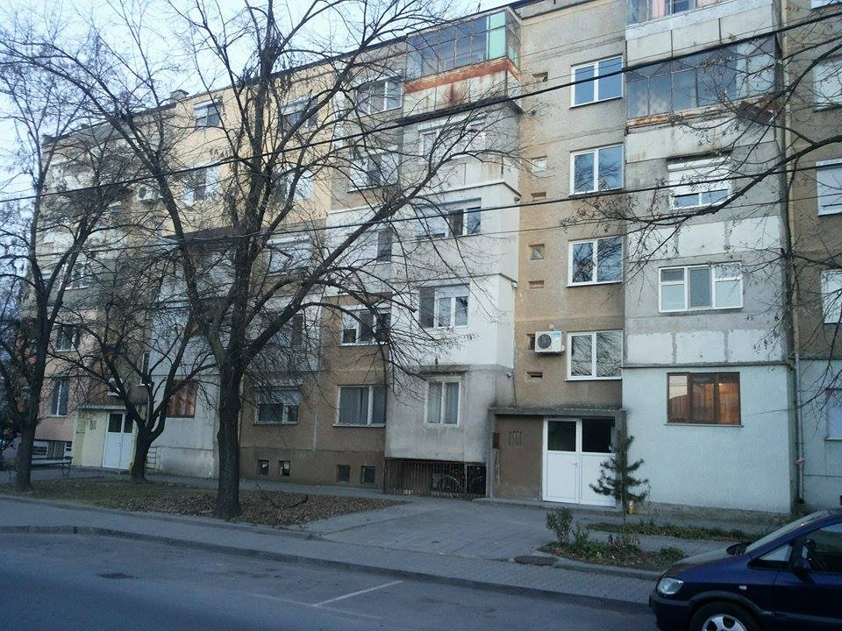

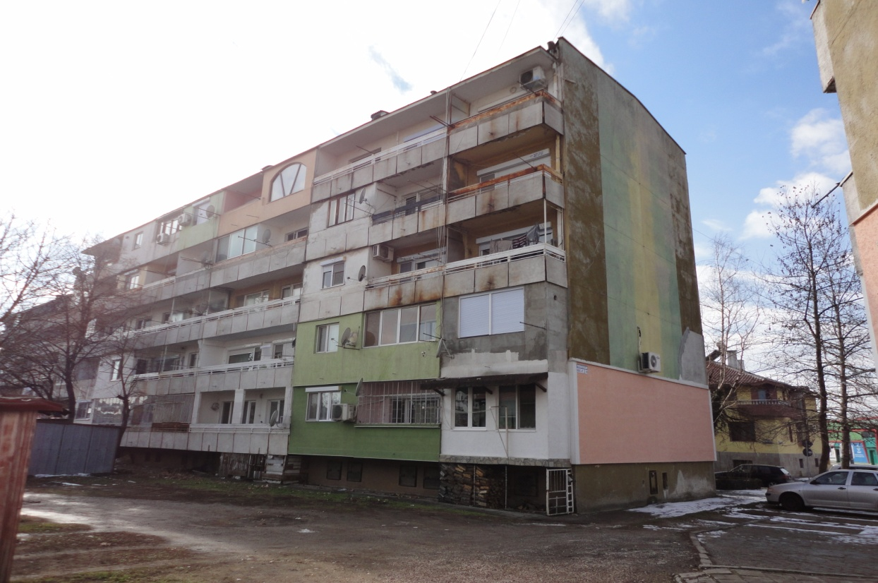

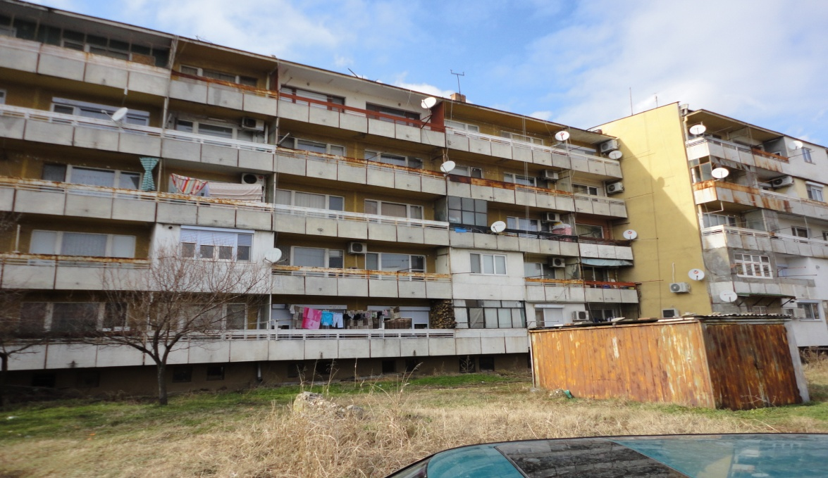

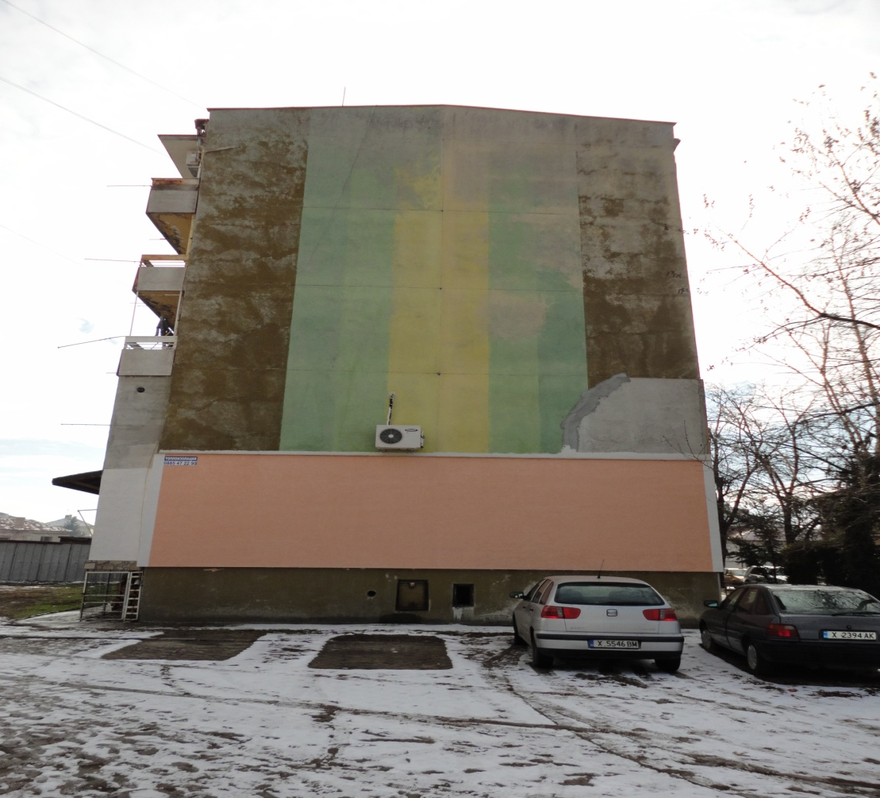

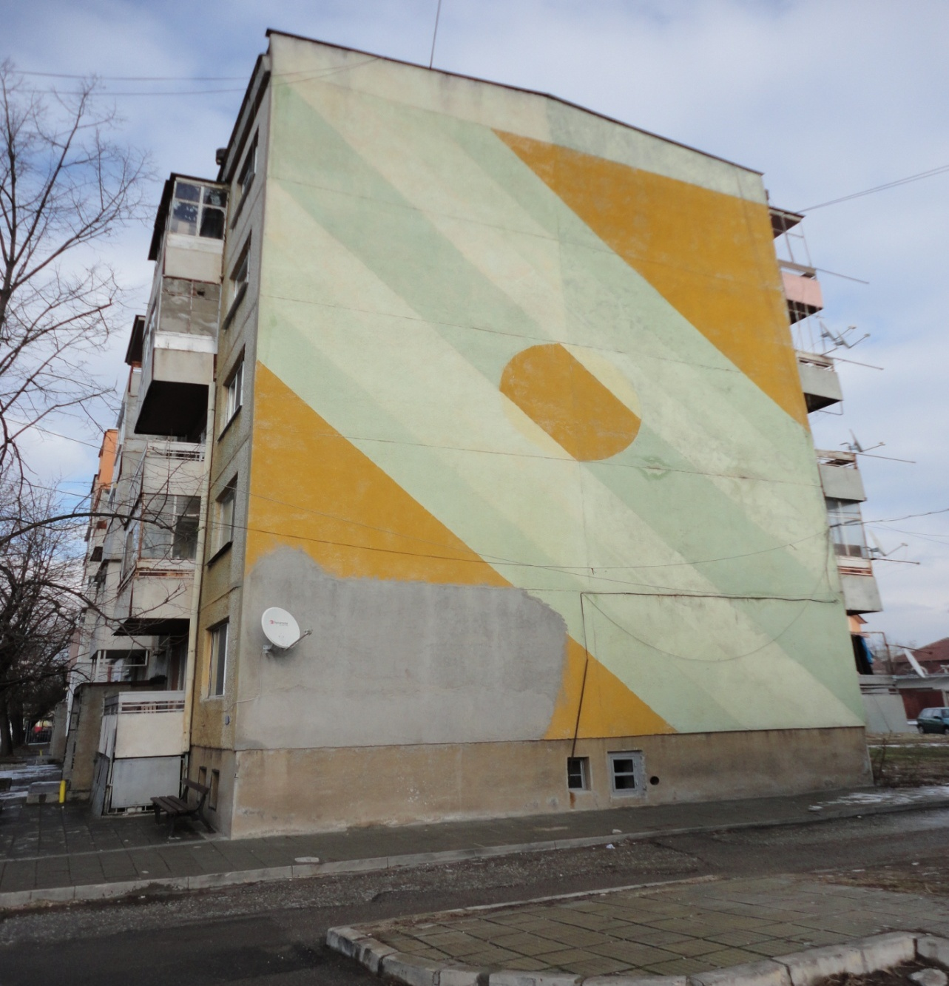

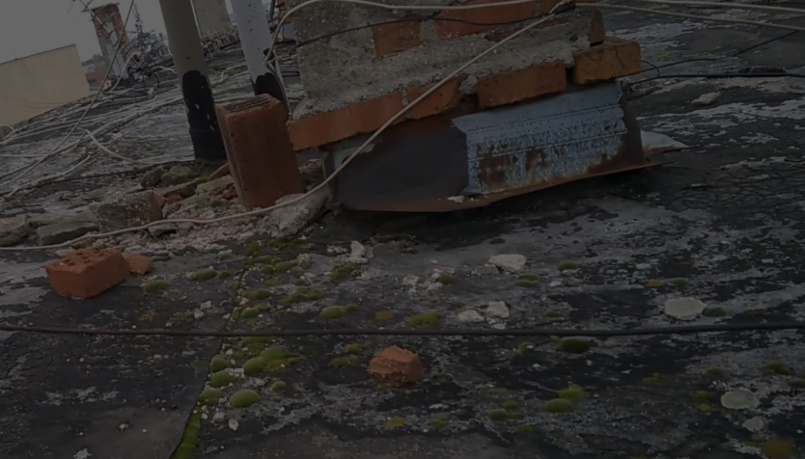

Осигурени са минимални наклони за отводняването на покрива към периферията, като отводняването е външно, посредством водосточни тръби, по които водата се отвежда на терена.

*ОЦЕНКА НА ТЕХНИЧЕСКИТЕ ХАРАКТЕРИСТИКИ ЗА СЪОТВЕТСТВИЕ /НЕСЪОТВЕТСТВИЕ/ СЪС СЪЩЕСТВЕНИТЕ ИЗИСКВАНИЯ ПО ЧЛ.169 ОТ ЗУТ*

Състоянието на жилищната сграда към момента на обследването не удовлетворява напълно изискванията на чл. 169 от ЗУТ по отношение съществените изисквания за безопасна експлоатация; опазване здравето и живота на хората; икономия на енергия и топлосъхранение.

**ЧАСТ „КОНСТРУКТИВНА"**

Извършено е обследване на състоянието на основните конструктивни елементи на съществуващата жилищна сграда и са удостоверени експлоатационна годност, якост на натиск на бетона, дефектност на носещите елементи и препоръки за усилване на конструкцията.

Настоящето конструктивно обследване е разработено съгласно договор с възложителя и съгл. чл.2 ал.2 на „Наредба № 5 за техническите паспорти на строежите/2006год.

Целта на конструктивното обследване е да се даде обективна оценка на състоянието на носещата конструкция и сеизмичната устойчивост на сградата и да се установи действителното състояние на конструктивните елементи на конструкцията.

От направените проучвания на място и събраната информация се установи следното:

Обследваната сграда е въведена в експлоатация през 1980год. на миналия век и от тогава се намира в експлоатация. За сградата не е представена техническа документация, свързана с проектирането и строителството ѝ.

Обследването е направено чрез предварителен обстоен оглед на конструкцията и инструментално обследване.

Конструктивната схема е панелна сглобяема жилищна сграда (ЕПЖС).

Обследваната многофамилна жилищна сграда се състои от две секции като секциите в план са разместени в дълбочина, всяка от по два входа.Секциите са разделени с деформационна фуга.

Блокът е от пет надземни етажа и един полуподземен , където са разположени мазетата на блока.

Покривите на секциите са плоски тип „студен“. Покритието е с битумна хидроизолация, която е компроментирана в по-голямата си част и са констатирани множество течове.

Основите са монолитно изпълнени с ивични фундаменти под сутеренни стени. Фасадните стени в сутерена са бетонови, а преградните тухлени. Стените и тавана не са измазани.

Блок секциите са съставени от хоризонтални (подовите панели) и вертикални носещи елементи (стени и панели).

Подовите панели се изчисляват за непосредствено действуващото върху тях вертикално натоварване, като подовата конструкция се приема абсолютно корава в своята равнина. Стените се изчисляват като конзоли, натоварени със собственото си тегло, вертикално натоварване от подови и покривни конструкции и от хоризонтално натоварване. Те са еластично запънати в основата.

Стенните панели в зависимост от характера на работната система в конструкцията са носещи; самоносещи, които се опират една на друга и носят само собственото си тегло; закачени, които пренасят своето натоварване на носещите напречни стенни панели.

В панелите се предвиждат съединения за свързване с надлъжните и напречните панели. След заваряването на стоманените части те се покриват с бетон или разтвор, за да се предпазят от корозия и от пожар.

Външните стенни панели са с дебелина 200мм и се изработват от Керамзитобетон марка Б 100. От външната стена имат облицовъчен слой от филцбетон 15/20мм.

Панелите са разработени на модул 60 см и полумодул 30 см.

Външните носещи стенни панели са с дебелина 140 мм от бетон марка Б 200 с вградени РVС тръби за ел.инсталации. Разработени са на оси: 510,390,360,300 и 120 см.

Неносещите вътрешни панели се изпълняват от бетон марка Б 200 и армировка от стомана АІ и студено изтеглен тел.

Подовите панели са разработени с дебелина 100мм и 140мм. Марката на бетона Б200 . От констуктивната схема на сградата панелите са подпрени по две, три или четири страни.

Покривните панели са с дебелина 100мм.

Връзките между панелите се осъществяват посредством дюбели и вградена армировка клас А1 и АІІІ. Разработени са на оси : 510,390,360,300 и 120 см.

Основен елемент на стълбищната клетка са стълбищните рамена. Тези елементи се изпъляват от бетон марка 200, армировка АІ и студено изтеглен тел.

Подовите панели са оразмерени като четеристранно подрени за съчетаните полета , като тристранно подпрени в монтажно състояние. Лоджийните подови панели и стълбищните площадки са еднопосочно подпрени. Стоманобетонните елементи са армирани със стомана АІ, АІІ, АІІІ– топловалцована стомана.

Пространствената коравина на панелните сгради се осигурява чрез съвместната работа на надлъжните и напречните стенни панели и подовите панели обединени посредством съединенията в едно цяло.

Въз основа на извършените конструктивни обследвания на представителни извадки от ЕПЖС и проведените безразрушителни изпитвания на отделни конструктивни елементи могат да се направят следните изводи за актуалното състояние на строителната конструкция :

* Бетонът от вътрешните носещи стени и подовите панели е с вероятна якост на натиск, съответствуващ на клас В 15 по БДС 9673.
* Бетонът от фасадните панели, когато е от лек керамзитобетон е с клас на якост Б100.
* Корозия на армировката в дюбелните съединения на стенните панели не е установена.
* Бетонното покритие на армировката е в рамките на нормалното.
* Видими петна на армировката от корозия на армировката или подкожушване на бетонното покритие са рядко срещани дефекти.
* Оразмеряването на конструкцията е извършено при полезно нормативно натоварване за жилища р=150кг/м2, за стълбищните площадки р=300кг/м2, съгласно „Норми за проектиране. Натоварвания и въздействия“ от 1964г.

Установяване на механичните характеристики на вложените материали в основните елементи на носещата конструкция, чрез изпитване на якот на натиск по безразрушителен метод .

Определянето на вероятната якост на натиск на бетона е извършено по безразрушителен метод чрез измерване големината на отскока върху достъпни и случайно избрани конструктивни елементи. Изпитването е извършено със склерометър „Schmidt” в съответствие с изискванията на БДС EN 13791:2007. Оценката на резултатите е извършена в съответствие с БДС EN 206-1, като резултатите показват, че бетонът е запазил якостните си характеристики.

Резултатите от това обследване, както и всички констатации дават основание сградата да се определи като годна в конструктивно отношение и безопасна експлоатация в техническо отношение. Всички носещи конструктивни елементи към момента на обследването са в състояние да поемат припадащите им се натоварвания и да осигурят нормативните изисквания на чл.169, ал.1, т.1 от ЗУТ.

Строителството е извършено доста отдавна, при други условия и нормативи на проектиране, несъответстващи на съвременните. През годините не са извършени ремонти, с които да се засягат носещи конструктивни елементи.

В по-голямата част от апартаментите лоджиите към кухнята са частично зазидани или остъклени и усвоени към съответните помещения. Някои от терасите са остъклени.

**Вход А**

**Ап. 15 -** Кухнята е с приобщена тераса с PVC прозорец. Дневната е с приобщена тераса с PVC прозорец.

**Ап.26 -** Прозорецът на кухнята е свален, терасата е изградена и е поставен PVC прозорец.

**Ап. 27 -** Кухнята е с приобщена тераса с PVC прозорец.

**Ап.37 -** Терасата на кухнята е приобщена и остъклена с алуминиева дограма.

**Ап.39 -** Кухня – фасадния панел е премахнат и е с PVC прозорец. Част от етажната стая е приобщена към кухнята – част от панела е премахнат.

**Вход Б**

**Ап.5** – Дневна- приобщена тераса, дървен стъклопакет.

**Ап.6** – Кухня – приобщена тераса с дървен прозорец.

**Ап.16** – Кухня - приобщена тераса, дървена дограма.

**Ап.17** – Кухнята е с приобщена тераса с алуминиев прозорец.

**Ап.18** - Приобщена тераса на кухнята – дървена дограма.

**Ап.30** - Терасата към кухнята с PVC прозорец.

**Ап.52** – Кухнята е с приобщена до долу тераса и с PVC прозорец.

**Вход В**

**Ап.7** – Фасадната панела на дневната премахната. На 0,56 м изградена стена от итонг и тухли.

**Ап.8** – Терасата на дневната приобщена, подпрозоречния панел премахнат. Изградена с итонг.

**Ап. 9** - Тераса на кухня приобщена – с дървена дограма.

**Ап. 20** - Терасата на кухнята изградена с итонг и PVC дограма.

**Ап. 21** - Кухня премахнат фасаден панел, терасата с дървена дограма.

**Ап. 31** - Кухнята е с премахнат панел към терасата с PVC дограма.

**Ап.33** - Кухнята е с премахнат панел към терасата с PVC дограма.

**Ап.44** - Кухнята е с премахнат панел към терасата с алуминиева дограма.

**Ап.45** - Кухнята е с премахнат панел към терасата с PVC дограма. Направен е отвор с размери на врата и приобщена част от общото помещение на етажа.

**Ап.56** - Терасата на дневната е приобщена, панела е премахнат с PVC дограма.

**Ап.57** - Дневната е преградена с гипскартон, терасата е приобщена към дневната и е с PVC прозорец.

**Вход Г**

**Ап.10** – Кухнята е с приобщена до долу тераса и дървен прозорец.

**Ап. 11**– Кухня – фасадния панел е премахнат и е с PVC прозорец.

**Ап. 12** – Кухнята е с приобщена тераса и PVC прозорец. Дневната е с PVC прозорец, терасата е приобщена като само е свалена старата дограма.

**Ап.22** – Кухнята е със свод на терасата и алуминиева дограма.

**Ап.24** - Кухнята е с приобщена тераса до под и е с PVC прозорец. Дневната е преградена с гипскартон.

**Ап.36** - Кухнята е с приобщена тераса до под и е с PVC прозорец.

**Ап.47** –Кухнята е с приобщена до долу тераса и дървен прозорец.

**Ап.60** - Между кухнята и спалнята вратата е зазидана и е направен свод на друго място.

Отклонения от вертикалност на стенните елементи вследствие поддаване или завъртане на земната основа не се забелязва.

Не са констатирани недопустими деформации (провисвания) или признаци за изгубване на устойчивост на носещите конструктивни елементи.

Съединенията между панелите са слабите звена в конструкциятя на ЕПЖС.

Премахнатите панели към кухненските лоджии са не носещи и не нарушават носещата способност на конструкцията.

Вследствие на дългогодишната експлоатация на сградата няма дани за корозия на съединенията .

ИЗВОДИ И КОНСТРУКТИВНА ОЦЕНКА НА СГРАДАТА :

Сградата е въведена в експлоатация през 1980г. По време на проектирането са действували „НПССЗР“ от 1964г. и допълнения към тях от 1977 год.

През годините на експоатация едропанелната сграда е претърпяла земетресения и не е получила повреди, което доказва добра устойчивост на конструкцията на сеизмично въздействие.

По сградата не са правени значителни промени и не са премахнати носещи конструктивни елементи.

Съгласно Наредба № РД-02-20-2 от 27.01.2012г. чл.6 - Многофамилната жилищна сграда, на адрес гр.Свиленград, ул. „Стефан Стамболов „ 26-28 има положителна сеизмична оценка и може да понесе допълнително вертикално натоварване от СМР за енергийно обновяване.

През изтеклите след строителството 36 години експлоатация строителната конструкция на сградата е била подложена на постоянното въздействие на:

* природно-климатични фактори - овлажняване, въздействие иа знакопроменливи температури;
* експлоатационни фактори - непредвидени механични въздействия, свързани с нарушаване правилата на експлоатация или експлоатация без провеждане на необходимото обслужване и ремонти.

Тези въздействия не са довели до възникване и развитие на дефекти в строителните конструкции, влияещи в различна степен върху възможността за безопасна експлоатация на сградата в конструктивно отношение. Анализът на действителното техническо състояние на конструкцията показа, че тя може да изпълнява бъдещата си експлоатационна функция и да бъде натоварвана съобразно условията на проекта при изпълнение на предписаните в обследването мерки.Сградата притежава необходимия ресурс да се използва по предназначение, при полагане на необходимите грижи при експлоатация и извършване на ремонтните и укрепващи мероприятия. Да не се извършват строителни дейности, нарушаващи целостта на конструктивните елементи.

**Обследването на обекта в част "Конструктивна" е съобразено с изискванията на действащите нормативни документи:**

* Закон за устройство на територията /ЗУТ/
* Наредба №3/2004 (ДВ бр.92/10.2004) на МРРБ за основните положения за проектиране па конструкциите на строежите и за въздействията върху тях БДС ЕN1990 – Еврокод – Основи на проектирането на строителни конструкции;
* Наредба №РД-02-20-2 от 27.12.2012г. за проектиране на сгради и съоръжения в земетръсни райони;
* БДС ЕN1998-1 Еврокод 8 – Проектиране на конструкциите на сеизмични въздействия
* Норми за проектиране на бетонни и стоманобетонни конструкции- БДС ЕN1992-1-1 Еврокод 2 – Проектиране на бетонни и стоманобетонни конструкции
* Наредба №1 за номенклатурата на видовете строежи, 2003г.;
* Наредба №5 за техническите паспорти на строежите, 2006г.;

**ЧАСТ„ЕЛЕКТРИЧЕСКИ ИНСТАЛАЦИИ"**

При изграждането и в последствие по време на експлоатацията на сградата са монтирани следните общи електрически инсталации:

* Осветителна
* Слаботокови инсталации
* Електрически табла и захранващи линии
* Заземителни и мълниезащитни инсталации

**Осветителна инсталация**

Осветителната инсталация в общите части е изградена с плафониери и пендели окомплектовани с ЛНС (лампи с нажежаема спирала).

В коридора по етажите осветлението се управлява посредством стълбищен автомат монтиран в ГРТ на всеки от входовете, а в коридорите на мазетата – с ключ до входната врата на съответния участък

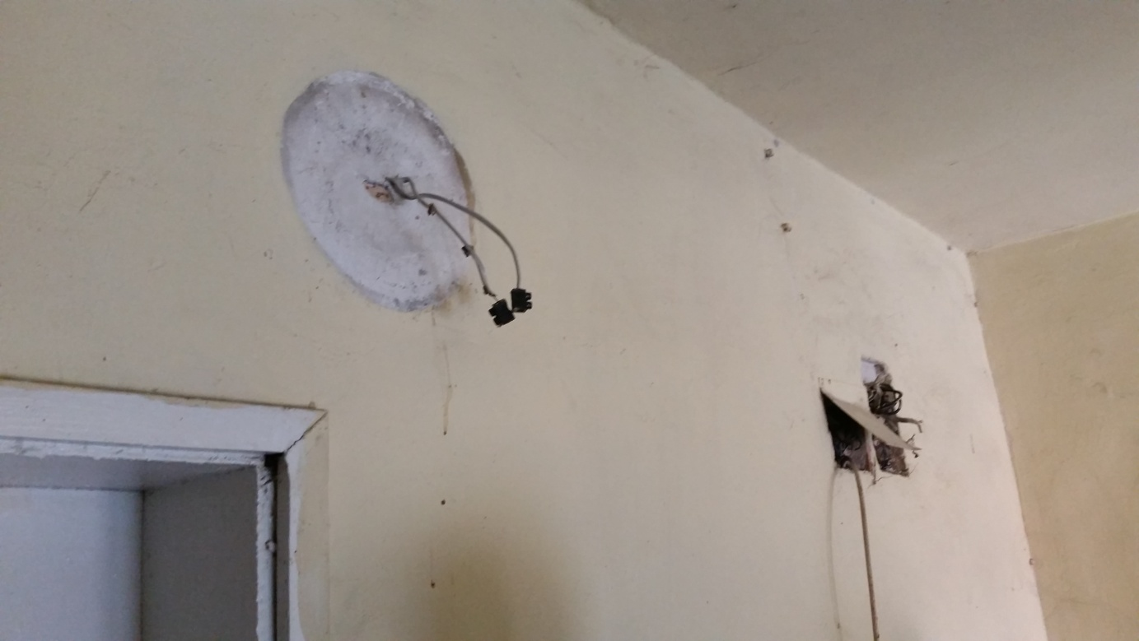

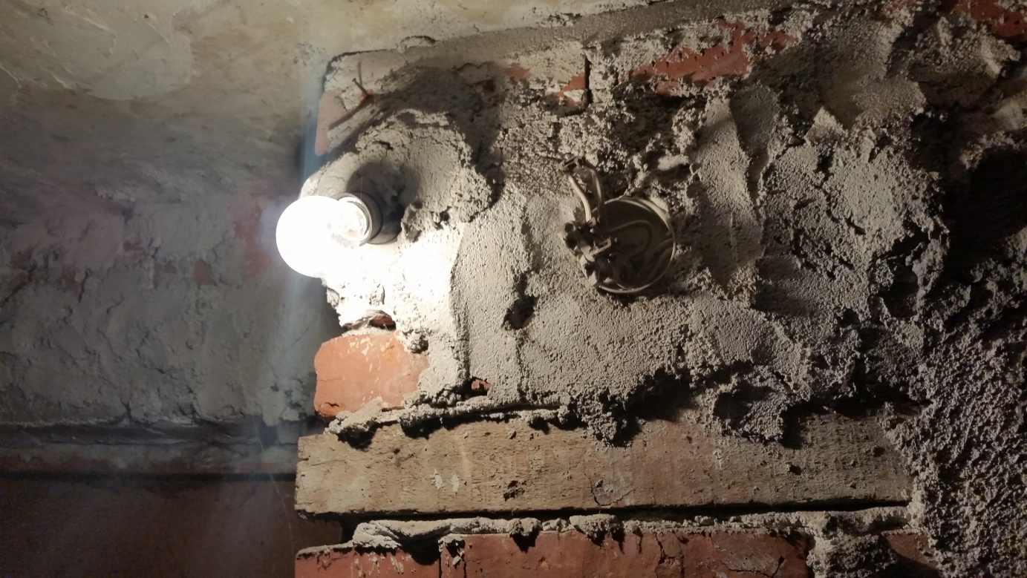

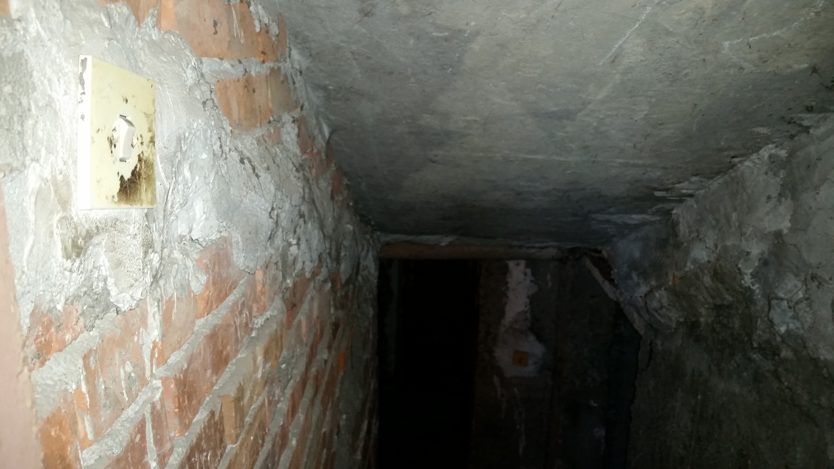

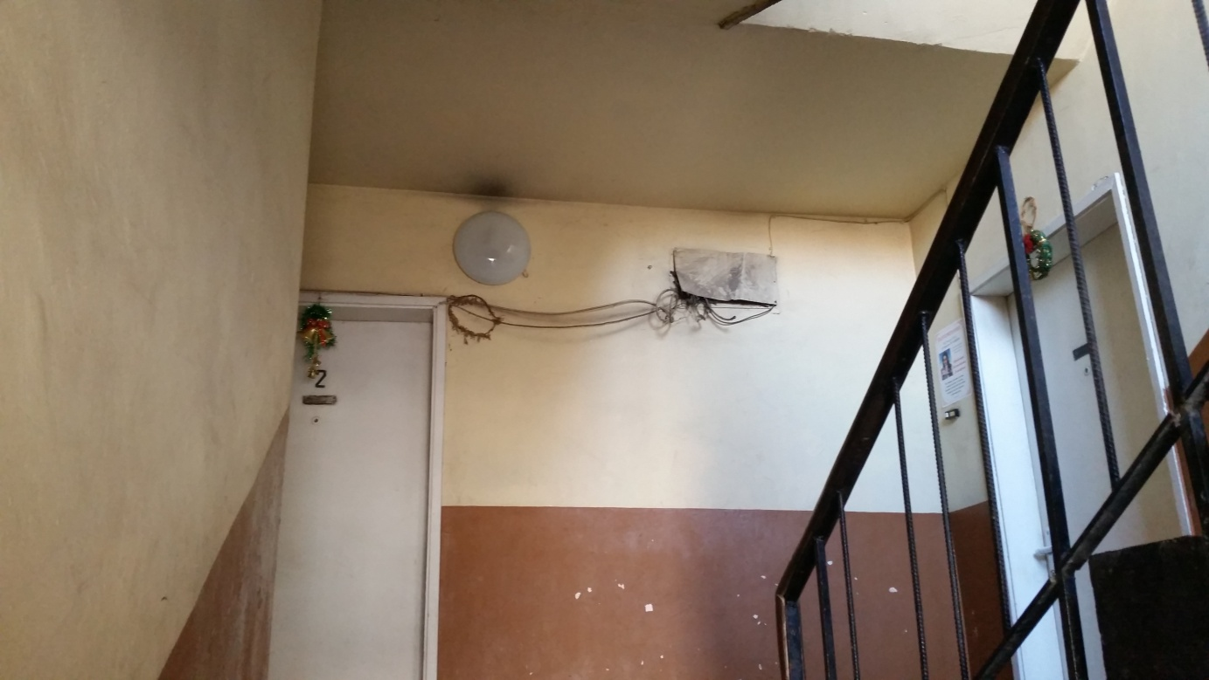

Електрическата инсталация за осветлението е стара, изпълнена скрито под мазилката по старите норми – с проводници със сечение 2х 1.5 mm² и 2 х 1.0 mm². Някъде има монтирани външно кабели и проводници, за свързване на осветителни тела, ключове и др.

Управлението на осветлението е изпълнено с инсталационни бутони (по етажите) и ключове за общите части в коридорите на мазетата и асансьорното помещение.

**Слаботокови инсталации**

Звънчевата и домофонната инсталация е стара, и е необходимо да бъде подменена с нова.

По съществуващите кабелни трасета вътрешно и/или външно са полагани коаксиални кабели за кабелна телевизия и Ethernet кабели за кабелен интернет.

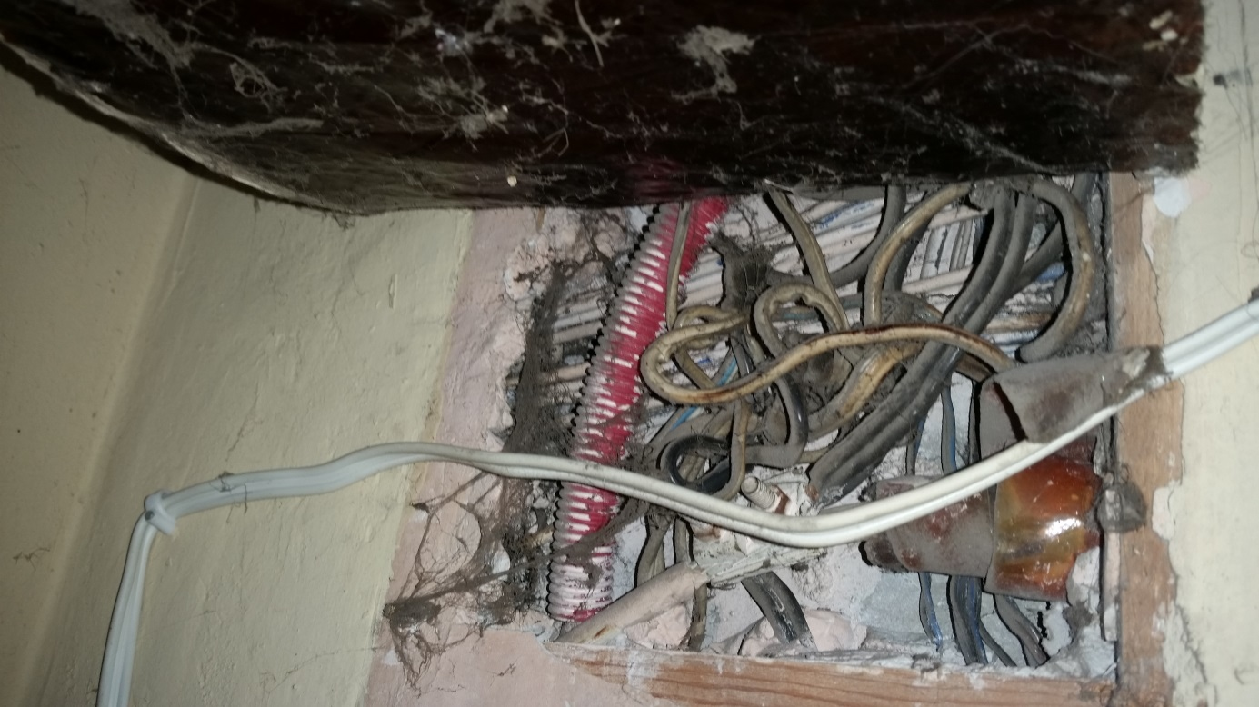

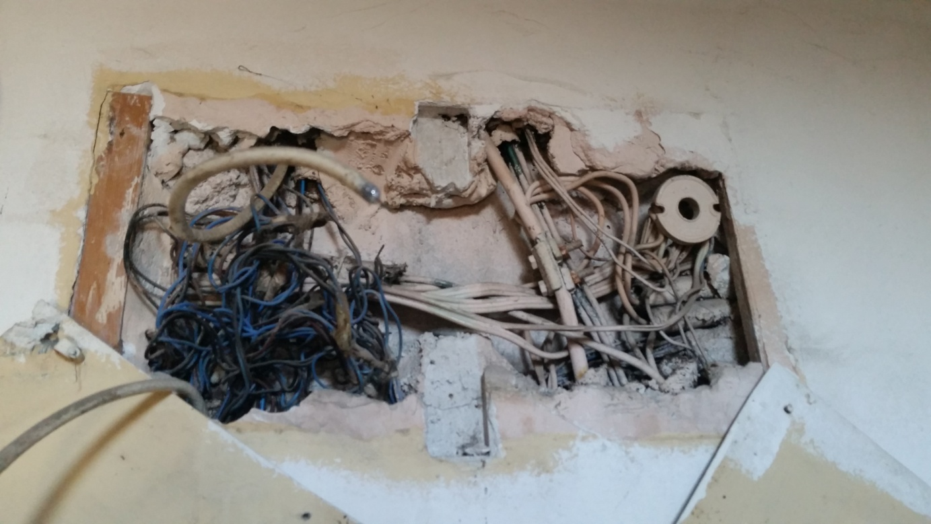

**Мълниезащитна инсталация**

На покривите на входовете не се вижда изградена мълниеприемна мрежа, вероятно е демонтирана при извършване на ремонти по покрива и не е възстановена. Съществуващите токоотводи от бетонно желязо от покрива до клемната контролна връзка земя в участъка под мазилка са в добро състояние и могат да се използват.

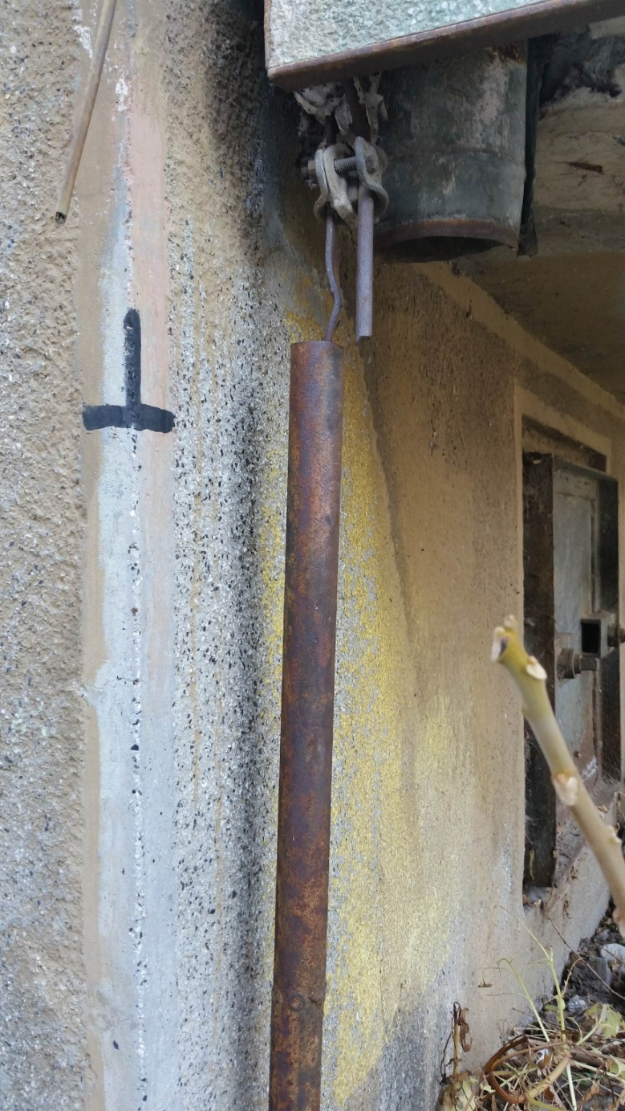

**Електрически табла и захранващи линии**

Главното табло в Сградата е ситуирано в общия коридор на мазетата.

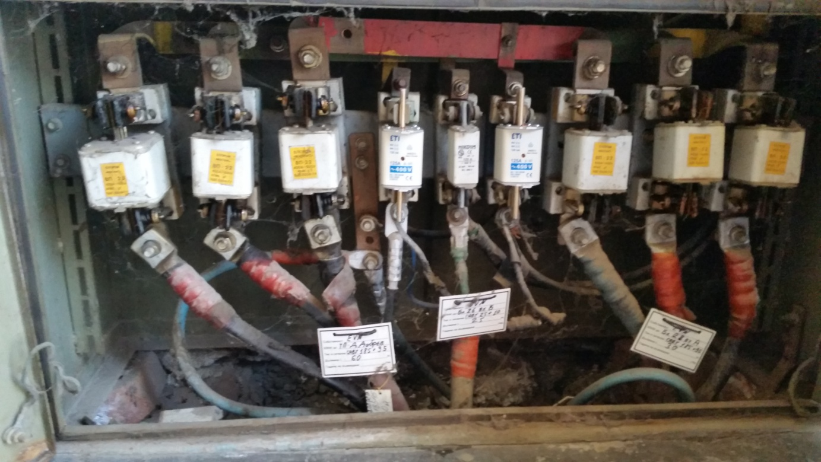

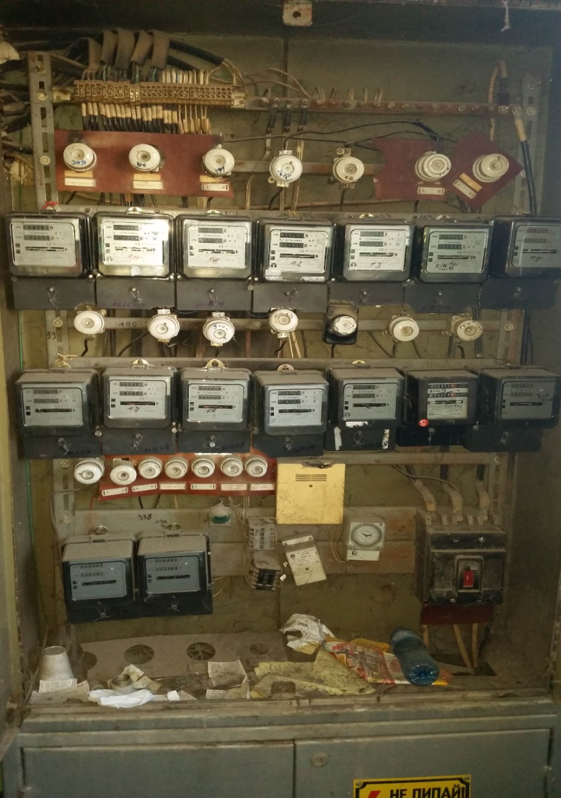

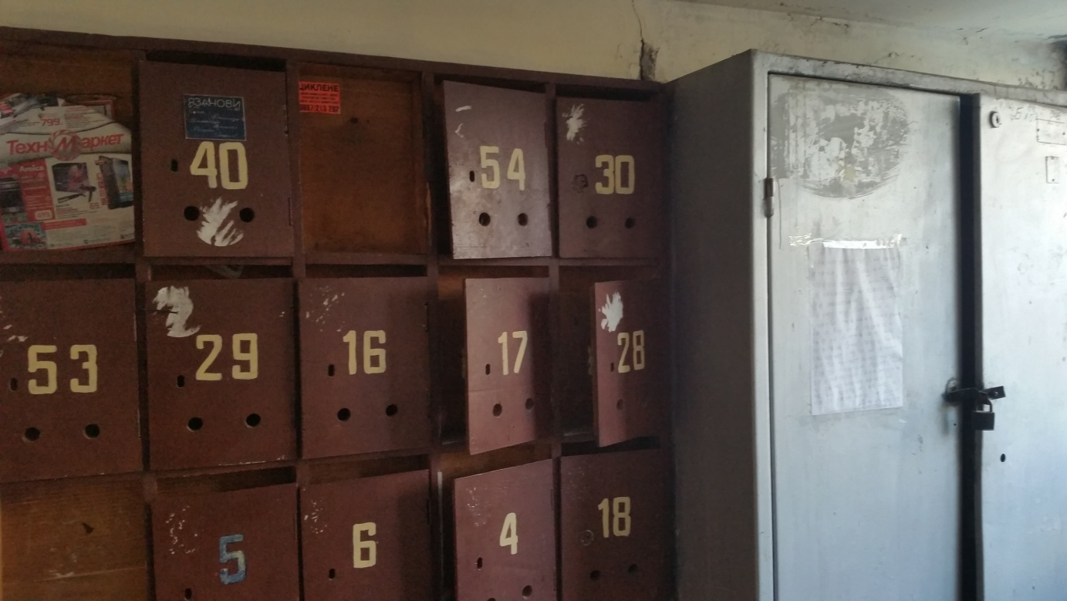

Няма монтирани дефектно токови защити и защита от пренапрежения.

Таблото е старо, оборудвано с винтови и мощностни предпазители. От таблото се осъществява захранване на апартаментите. Те се захранват по специална схема с обща неутрала и отделни фазови проводници.

Съгласно сегашните нормативни изисквания това не е допустимо и е необходимо от ГРТ до всички апартаментни табла да се изтеглят допълнително нулеви и защитни проводници, като се реализира трипроводна схема (TN-C-S).

Няма схеми на таблата, а като цяло липсват актуални чертежи и схеми на всички електрически инсталации.

Заземяване

ГРТ е заземено към съществуваща заземитена уредба. Не бяха намерени протоколи за проверка на ефективността й.

**Част “Електроинсталации”-изисквания:**

* Осветителната и силовата инсталации не отговарят на съвременните нормативни изисквания (Наредба № 3 за устройството на електрическите уредби и електропроводните линии – 2004г), амортизирани са и се нуждаят от подмяна.Да се предвиди подмяна на осветителни тела в общите части с нови оборудвани с енергостпестващи лампи /LED лампи/ управлявани от сензори за движение.
* Заземителната инсталация - Необходима е проверка за ефективността на съществуващите заземителни уредби (за електро безопасност и за мълниезащита) и при необходимост разкриване и подновяване на заземяващите електроди и свързващи проводници.
* Мълниезащитна инсталация трябва да се провери и при необходимост да се подменят дефектиралите или липсващи елементи.
* Да се положат нови кабелни захранващи линии по трипроводна схема (TNC-S) за монофазните инсталации – от ГРТ до съществуващите апартаментни табла монтирани във всеки апартамент.

**Хигиена, опазване на здравето и околната среда**

Ел.инсталацията е изпълнена съгласно нормативните документи към момента на строителството и не представлява заплаха за хигиената и здравето на обитателите в резултат на следните причини:

* Отделяне на отровни газове - в сградата вследствие на използването на ел.инсталацията и електрическите табла не се отделят никакви газове.
* Наличие на опасни частици или газове във въздуха - при използването на кабелите при претоварване или късо съединение кабелите се късат, предпазителите изключват, но не се получават частици и газове.
* Излъчване на опасна радиация - материалите от които са направени кабелите и ел.таблата не са радиоактивни.

ЧАСТ „ВОДОПРОВОД И КАНАЛИЗАЦИЯ"

За съществуващата сградна водопроводна и канализационна инсталация няма проектна документация.

В становището са описани видимите части на ВиК инсталациите.

Жилищната сграда е ЕПЖС, две секции от типа 222-312, 222-312.

Същата представлява пет етажен блок с четири входа, като два входа са една секция. Сградата е водоснабдена от уличната водопроводна мрежа. От уличният водопровод са направени две сградни водопроводни отклонения, по едно за всяка секция. Същите са били от поцинковани тръби 2″, но са подменени с тръби ПЕВП ф63.

Битовите отпадъчни води от сградата са заустени в градската канализационна мрежа. Дъждовните води от покрива се отвеждат с външните водосточни тръби и се оттичат повърхностно.

*Водопроводна инсталация.*

Съществуващата водопроводна инсталация е от поцинковани тръби и фитинги. Тя е за студена, топла и циркулационна вода.

Водопроводната инсталация за всяка секция е разклонена с долно разпределение, като в сутерена тръбите за студена, топла и циркулационна вода са с топлоизолация. Вертикалните клонове са монтирани открити без изолация в обособени за тях шахти.

Главната хоризонтална водопроводна мрежа е разположена под тавана на сутерена на канзоли и директно закрепени на тавана.

На всички отклонения от харизонталната мрежа са монтирани спирателни кранове. Етажните разпределителни клонове са изпълнени от поцинковани тръби и малка част от полипропиленови тръби.

Съществуващата водопроводнатаинсталация в сградата е с диаметри 2ʺ, 11/2ʺ, 11/4ʺ, 1ʺ, 3/4ʺ и 1/2ʺ.

Местно централно топлоснабдяване липсва и затова работи само водопроводната инсталация за студена вода. Захранването с топла вода на санитарните прибори става с ел.бойлери за всеки апартамент

На всяко сградно водопроводно отклонение е монтиран тротоарен спирателен кран2ʺ.

В сградата няма противопожарна инсталация.

*Канализационна инсталация*

Отпадъчните води от всеки вход на сградата посредством сградноканали-зационно отклонение са заустени в канализацията на прилежащата улица.Навсяко СКО извън сградата е изпълнена ревизионна шахта(РШ) с чугунен капак.

Етажната разпределителна мрежа е изпълнена от PVC тръби.

Вертикалните канализационни клонове са изпълнени стръби PVC ф110, а главната хоризонтална мрежа се предполага, че са изпълнени от PVC тръби. Ремонти са правени частично, като при възникнал проблем съответната увредена част е била заменяна с част от друг материал.

Отводняването на покрива е с външни водосточни тръбиф100 от поцинкована ламарина.

За главната хоризонтална канализационна инсталация и сградното канализационно отклонение по данни на живущите от жилищната сграда е установено, че не създава проблеми на обитателите на сградата.

*Резултати от извършеното обследване*

Монтираните ВиК инсталации са стари. Правени са частични ремонти, като са подменени водомери, смесителни батерии, спирателни кранове и отделни тръби на инсталациите. Не е правен основен ремонт на главната водопроводна и канализационна инсталации

Сградата няма противопожарна инсталация и такава не се изисква съгласно чл.193, т.8 от Наредба № Iз-1971 от 29 октомври 2009 за строително-технически правила и норми за осигуряване на безопасност при пожар и не се изисква вътрешно водоснабдяване за пожарогасене.

***Необходими мерки за извършване на ремонт***

* Да се оборудва водомерно-арматурния възел на всяко сградно водопроводно отклонение, съгласно съвременните технически изсквания(Наредба №4 за проектиране, изграждане и експлоатация на сградни водопроводни и канализационни инсталации): спирателен кран; филтъл за механични примеси; водомер; прави тръбни участъци към двата края на водомера с дължина, съответстваща на водомера; възвратна клапа; спирателен кран с изпразнител.
* Да се подмени старата водопроводна инсталация, с нова от полипропиленови тръби.
* Необходимо е абонатните водомерни възли в апартаментите да се подменят с импулсни водомери, съгласно Наредба №4/2005г. за проектиране, изграждане и експлоатация на сградни водопроводни и канализационни инсталации.
* Да се подменят олуците и водосточните тръби от покрива.
* Да се подменят вертикалните канализационни клонове (ВКК).

**ЧАСТ „ОТОПЛЕНИЕ И ВЕНТИЛАЦИЯ"**

***Топлоснабдяване***

В сградата не се ползва централна отоплителна инсталация. Няма изграден централен източник за топлоснабдяване .

Живущите се отопляват основно на дърва и друга част с ел.енергия . Дървата се изгарят в локални печки и камини.

Отоплението с електрическа енергия става чрез електрически радиатори и климатици .

***Отоплителна инсталация***

По проект в сградата не е предвидена централна охладителна инсталация. За част от помещенията има монтирани климатици сплит система.

***Вентилационна инсталация***

В сградата няма изградени вентилационни инсталации. Част от живущите са монтирали локални аспиратори към зоните за готвене.

***Битово горещо водоснабдяване***

Битово горещо водоснабдяване / БГВ / за живущите се осигурява чрез електрически бойлери за всяко жилище.

**ЧАСТ „ПОЖАРНА БЕЗОПАСНОСТ"**

**АРХ**: Обследваната сграда е многоетожна с двускатен покрив.Конструкцията е сглобяема едро панелна. Секциите на входове „А“ „Б”, „В“ и „ Г” са пететажни. Строежа е от клас по функционална пожарна опасност „Ф1.3“- многофамилна жилищна – съгласно табл.1 към чл.8, ал.1 от Наредба №Iз-1971. Сградата е от II СОУ . СОУ и ЗП отговарят на таблица 4 от Наредба №Iз 1971. Всяка секция има самостоятелно стоманобетонно стълбище. Стълбищата на входовете са с директни изходи навън.Вратите на крайните изходи на стълбищата се отварят навън по посока на евакуацията в съответствие с чл.43.Стълбищата са естествено осветени по страничните фасади в съответствие с чл.50 на Наредба №Iз -1971. Етажите не са отделени от стълбищната клетка в съответствие с чл.47 ал.2. Дължината на евакуационния път от всяко жилище е под нормативно допустимите 40м съгласно чл.44.

Обекта граничи с уличната мрежа чрез която е осигурен достъп на пожарни автомобили до строежа при пожар.

Не са отделени складовите помещения/мазетата/ в сутерена от стълбищните клетки с противопожарни врати с ЕI90C.Към момента на въвеждане в експлоатация не се е изисквало отделянето им.

**Отговаря на изискванията за ПАБ.**

**ВиК:** В сградата няма изградено вътрешно противопожарно водоснабдяване. Не се изисква на основание на чл.193, ал.1, т.6 от Наредба №Iз-1971.Няма изградено сухотръбие по чл.207 ал.1 – изключението е само за еднофамилни жилищни сгради( Ф1.4). Външното водоснабдяване е осъществено чрез ПХ на уличния тръбопровод на населеното място до 150м от обекта.

**Отговаря на изискванията за ПАБ.**

**ЕЛ:**Обекта е от първа група „**Нормална пожарна опасност”** Ел. инсталациите са скрити под мазилка**.** Класа на осветителните тела и ел.оборудването са съобразени с класа на помещенията. Ел. таблата на жилището е апартаментен тип с клас на реакция на огън „В”.Етажните табла са метални шкафове. Мълнезащитата е съществуваща в съответствие с Наредба №4. Не е монтирано евакуационно осветление в сградата - не се изисква по чл.55, ал.1 от Наредба №Iз 1971.

**Отговаря на изискванията за ПАБ.**

**СК:** Сградата е сглобяема стоманобетонна конструкция. Ограждащите и преградни стени са стоманобетонни панели. Междуетажната конструкция е стоманобетонна плоча. Покривната конструкция е стоманобетонна плоча върху която е монтирана битумна изолация. Избраните конструктивни елементи отговарят на II СОУ съгласно табл.3 към чл.12 ал.1от Наредба- №Iз 1971.

За жилищни сгради не се изисква пожаротехнически средства за първично гасене на пожари – съгласно прил.2 към чл. 3 от Наредба №Iз- 1971.

**Отговаря на изискванията за ПАБ.**

**В сградата не са предвидени активни мерки: пожароизвестяване, пожарогасене и ВСОДТ при пожар.**

**Заключение:Фактическото състояние на строежа отговаря на изискванията за пожарна и аварийна безопасност.**

**ЧАСТ „ЕНЕРГИЙНА ЕФЕКТИВНОСТ"**

В момента на обследване сградата не отговаря на изискванията за енергийна ефективност. Сградата е с високи коефициенти на топлопреминаване на външните ограждащи елементи , съществено отличаващи се от изискванията за енергийна ефективност за сгради.

Общата отопляема площ на сградата възлиза на 4077 м2.

Възможни енергоспестяващи мерки за сградата са:

* **топлинно изолиране на външните стени на сградата** , което ще доведе до намаляване на коефициента на топлопреминаване през тях и спестяване с 26 % от потребната енергия за сградата;
* **топлинно изолиране на пода на сградата** , което ще доведе до намаляване на коефициента на топлопреминаване през тях и спестяване с около 4 % от потребната енергия за сградата;
* **топлинно изолиране на покрива на сградата** , което ще доведе до намаляване на коефициента на топлопреминаване от тях и спестяване с около 6,67% от потребната енергия за сградата;
* **подмяна на част от дограмата на сградата** , което ще доведе до намаляване на коефициента на топлопреминаване и спестяване с около 17% от потребната енергия за сградата;
* **повишаване ефективността на осветителната инсталация** , чрез подмяна на осветителните тела в общите части с нови оборудвани с енергоспестяващи лампи/LED лампи/ управлявани от сензори за движение.

ЗАКЛЮЧЕНИЕ:

При обследването па обекта в част "ЕЕФ" са спазени изискванията на:

* Закон за устройство на територията;
* Закон за енергийната ефективност, обнародван в ДВ бр.35 от 15.05.2015г., който урежда обществените отношения, свързани с провеждането на държавната политика за повишаване на енергийната ефективност при крайно потребление на енергия и предоставянето на енергийни услуги;
* Закон за енергетиката;
* Наредба №7 от 2004 г. за енергийна ефективност на сградите;
* Наредба № РД-16-1058 от 2009 г. за показателите за разход на енергия и енергийните характеристики на сградите;
* Наредба № 16-1594 от 13.ХI.2013г. за обследване за енергийна ефективност, сертифициране и оценка на енергийните спестявания на сгради

Обследването е съобразено и с Техническите правила и нормативи за проектиране, изграждане и експлоатация на обектите и съоръженията за производство, пренос и разпределение на топлинна енергия и придружаващите ги методики.

**IV. ПРЕДЛОЖЕНИЯ ЗА мерки За удовлетворяване на съществените изисквания, както и предписания за недопускане на аварийни събития**

1. Задължителни мерки

**Дейности по конструктивно възстановяване/усилване/основен ремонт:**

- да се възстанови хидроизолацията и усили армировката на входните козирки;

- основен ремонт на покрив, покривни площи - направа на нови хидро и топлоизолация;

- вертикалната планировка около блока да се изпълни по подходящ начин, така че да бъде осигурен необходимия наклон за отводняване и основите на блока да се предпазят от проникване на вода.

Обновяване на общите части:

- възстановяване на отводнителната система на покрива на сградата - нови олуци, водосточни тръби и казанчета;

- всички покривни обшивки от ламарина по бордове, около комини и асансьорни кули да се подменят;

- да се възстановят шапките на комините;

**Необходими мерки по част “Електроинсталации”**

- Осветителната и силовата инсталации не отговарят на съвременните нормативни изисквания (Наредба № 3 за устройството на електрическите уредби и електропроводните линии – 2004г), амортизирани са и се нуждаят от подмяна.Да се предвиди подмяна на осветителни тела в общите части с нови оборудвани с енергостпестващи лампи /LED лампи/ управлявани от сензори за движение.

-Заземителната инсталация - Необходима е проверка за ефективността на съществуващите заземителни уредби (за електробезопасност и за мълниезащита) и при необходимост разкриване и подновяване на заземяващите електроди и свързващи проводници.

- Да се положат нови кабелни захранващи линии по трипроводна схема (TNC-S) за монофазните инсталации – от ГРТ до съществуващите апартаментни табламонтирани във всеки апартамент.

- освежаване на общите части на сградата - в резултат на подмяната на ел.инсталацията в общите части, същите да се възстановят, т.е. шпакловат и боядисат;

**Необходими мерки за извършване на ВиК ремонт**

- Да се оборудва водомерно-арматурния възел на всяко сградно водопроводно отклонение, съгласно съвременните технически изсквания(Наредба №4 за проектиране, изграждане и експлоатация на сградни водопроводни и канализационни инсталации): спирателен кран; филтъл за механични примеси; водомер; прави тръбни участъци към двата края на водомера с дължина, съответстваща на водомера; възвратна клапа; спирателен кран с изпразнител.

- Да се подмени старата водопроводна инсталация, с нова от полипропиленови тръби.

- Необходимо е абонатните водомерни възли в апартаментите да се подменят с импулсни водомери, съгласно Наредба №4/2005г. за проектиране, изграждане и експлоатация на сградни водопроводни и канализационни инсталации.

- Да се подменят олуците и водосточните тръби от покрива.

- Да се подменят вертикалните канализационни клонове (ВКК).

**Изпълнение на мерки за енергийна ефективност**

- топлинно изолиране на външните стени на сградата, - коефициент на топлопроводност λ≤ 0,032W/mK и с дебелина от 80 мм от външната страна на стената тип панелна и с дебелина 100 мм с коефициент на топлопроводност λ≤ 0,032W/mK за външни стени на усвоени тераси.

- топлинно изолиране на надземните стени на сутерена - коефициент на топлопроводност λ = 0,03 W/m.K и с мин.дебелина 8 см;

- топлоизолация на пода на усвоени тераси , граничещи с външен въздух - коефициент на топлопроводност λ=0.027 W/mK и мин.дебелина от 100 мм;

- топлоизолация на покрива на сградата - коефициент на топлопроводност λ=0.03 W/mK и мин.дебелина от 80 мм;

- изолиране на покривите на усвоените тераси, които граничат с външен въздух , дебелина на топлоизолацията 100 мм с - коефициент на топлопроводност λ=0.029 W/mK ;

- подмяна на дограмата на сградата, вкючително в сутерен, стълбищна клетка и входни врати - монтаж на нова PVC дограма с коефициент на топлопреминаване за прозорци U=1.4W/m2K и врати с коефициент на топлопреминаване U=1.8W/m2K;

- повишаване ефективността на осветителната инсталация чрез подмяна на осветителните тела в общите части с нови оборудвани с енергоспестяващи лампи/LED лампи/ управлявани от сензори за движение.

На основание гореизложеното, ДЗЗД "ЕН АР ИНФРАМ " СВИЛЕНГРАД, осъществяваща обследване на многофамилна жилищна сграда на ул.” Стефан Стамболов „ №26-28 гр.Свиленград за установяване на техническите характеристики, свързани с изискванията по чл. 169, ал. 1, т. 1-5 и ал. 2 от Закона за устройство на територията (ЗУТ) по Национална програма за енергийна ефективност на многофамилни жилищни сгради

ДОКЛАДВА

Представеният доклад за обследване на съществуваща сграда: Многофамилна жилищна сграда на ул.” Стефан Стамболов „ №26-28 гр.Свиленград , в УПИ I -6177, кв.41 по плана на гр.Свиленград отговаря на изискванията чл. 169, ал. 1, т. 1-5 и ал. 2 от Закона за устройство на територията и на Наредба №5/28.12.2006 год. за техническите паспорти на строежите.

***Извършили обследването специалисти:***

*Арх .Богдана Владимирова Хасърджиева*

## *експерт по част “Архитектурна” ................................*

*инж.Николинка Атанасова Панайотова*

*експерт по част “Конструктивна”*

*ТК по част "Конструктивна" ................................*

## *инж. Дяна Колева Тутанова*

## *експерт по част “Отопление и вентилация”*

## *и част "Енергийна ефективност" ................................*

*инж. Ангел Радев Ангелов*

*експерт по част “В и К” ................................*

*инж. Красимир Стефанов Райнов*

*експерт по част “Ел.инсталации” ................................*

*инж.Стефан Петров Хаджиев*

## *експерт по част “ПАБ” ................................*

Приложение: Протоколи от изпитване, издадени от "Контрол"ООД гр.Хасково.